KISWAHILI SANIFU
MAAZIMIO YA KAZI DARASA LA 4

Schools Net Kenya Consultancy
P.O. Box 8076 – 00200 Nairobi, Kenya | Tel: +254202319748
E-mail: infosnkenya@gmail.com | www.schoolsnetkenya.com

JUMA 1

KIPINDI | FUNZO

- Kusikiliza na Kuzungumza

- Ufahamu

- Mapambo ya lugha

4 Sarufi
MAAZIMIO YA KAZI: MUHULA WA KWANZA
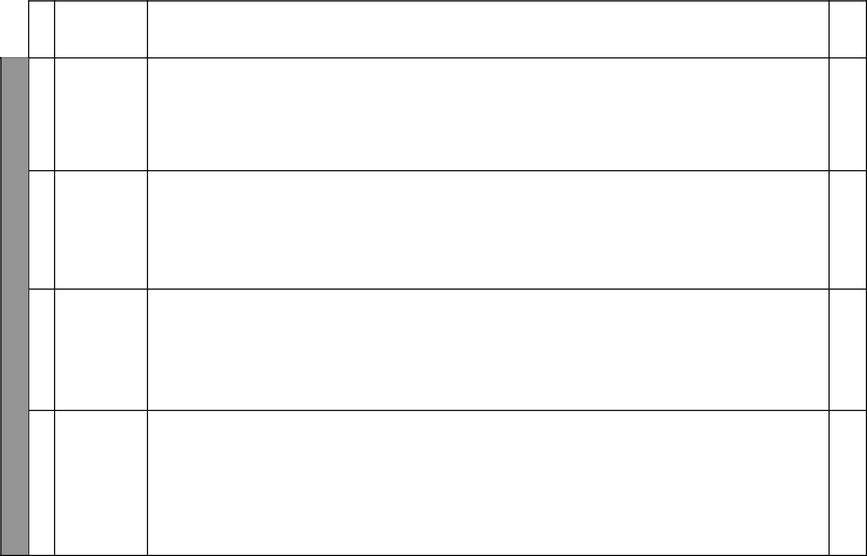
 |  |  | SHUGHULI ZA
MADA | SHABAHA |  | MWALIMU NA |  | NYENZO |  | ASILIA
 |  |  | MWANAFUNZI
Maamkizi | Mwanafunzi aweze:- | • | Kusalimu na kuitikia | • | Kisw. Sanifu | • | Kisw. Sanifu
 | (i) Kuamkua kwa njia ifaayo kwa kutumia |  | salamu, kusoma, kueleza, |  | Kitabu cha |  | Kitabu cha
 | maamkizi yenye adabu na heshima |  | kuiga na kuigiza |  | Mwanafunzi |  | Mwanafunzi uk.2
 | (ii) Kutambua matumizi ya maamkizi |  |  | • | Wanafunzi | • | Mwongozo wa
 | mbali mbali k.m. Habari ya utokako? |  |  |  | wenyewe |  | Mwalimu uk.1
 | Habari ya asubuhi? Habari ya Mchana? |  |  | • | Kamusi
 | Habari ya adhuhuri? Habari ya wazazi?
Heshima si | (i) Kusoma kwa ufasaha | • | Kuzungumza juu ya | • | Kisw. Sanifu | • | Kisw. Sanifu
utumwa | (ii) Kujibu maswali ya ufahamu kwa |  | michoro, kusoma, kuuliza |  | Kitabu cha |  | Kitabu cha
 | usahihi |  | na kujibu maswali |  | Mwanafunzi |  | Mwanafunzi, uk.
 | (iii) Kuzingatia mafunzo yanayojitokeza |  |  | • | Wanafunzi |  | 3 – 4
 | katika somo |  |  |  | wenyewe | • | Mwongozo wa
 | (iv) Kuandika kwa hati zinazosomeka na |  |  | • | Picha/Michoro |  | Mwalimu uk.
 | nadhifu |  |  | • | Kamusi |  | 2 – 3
Methali | (i) Kubainisha methali na maana zake | • | Kusoma, kubainisha, | • | Kisw. Sanifu | • | Kisw. Sanifu
sinazohusu | (ii) Kukamilisha methali |  | kutumia methali na |  | Kitabu cha |  | Kitabu cha
heshima | (iii) Kutumia methali ipasavyo |  | kuandika |  | Mwanafunzi |  | Mwanafunzi uk. 5
 | (iv) Kuandika kwa hati zinazosomeka na |  |  | • | Wanafunzi | • | Mwongozo wa
 | nadhifu |  |  |  | wenyewe |  | Mwalimu uk.3-4
 |  |  |  | • | Chati ya methali
 |  |  |  | • | Kamusi
Ngeli ya | (i) Kutambua ngeli ya a-wa | • | Kutaja na kubainisha | • | Kisw. Sanifu | • | Kisw. Sanifu
a - wa | (ii) Kutumia nomino za ngeli hii katika |  | nomino ya vitu na viumbe |  | Kitabu cha |  | Kitabu cha
 | sentensi kwa usahihi |  | katika ngeli hii |  | Mwanafunzi |  | Mwanafunzi uk.
 |  | • | Kutumia nomino hizo | • | Chaki, Mbao |  | 5 – 7
 |  |  | katika sentensi na kuandika | • | Picha/Michoro | • | Mwongozo wa
 |  |  |  | • | Chati ya ngeli |  | Mwalimu uk.
 |  |  |  |  |  |  | 4 – 5

MAONI

1 Itumiwe na Kiswahili Sanifu Kitabu cha Nne



 |  | KIPINDI |  |  |  |  | SHUGHULI ZA
 |  | KIPINDI | FUNZO | MADA | SHABAHA |  | MWALIMU NA
 |  | KIPINDI |  |  |  |  | MWANAFUNZI
 | 5 |  | Kuandika (Insha) | Heshima na | (i) Kuunganisha sehemu za sentensi ili | • | Kusoma, kubainisha na
1 |  |  |  | adabu | kupata mtiririko wa hadithi |  | kuunganisha sentensi
1 |  |  |  |  | (ii) Kuandika kwa hati zinazosomeka na
JUMA |  |  |  |  | (ii) Kuandika kwa hati zinazosomeka na
JUMA |  |  |  |  | nadhifu
 |  |  |  | Msamiati wa |  | • | Kutaja na kubainisha
 | 1 |  | Kusikiliza na | Msamiati wa | Mwanafunzi aweze:- | • | Kutaja na kubainisha
 |  |  | kuzungumza | maumbo | (i) Kubainisha msamiati wa vitu vyenye | • | Maumbo mbali mbali
 |  |  |  |  | maumbo mbali mbali kama: mche, | • | Kuchora na kulinganisha
 |  |  |  |  | duara, mistari, sambamba, na pia
 |  |  |  |  | (ii) Kutumia baadhi ya msamiati huo
 |  |  |  |  | katika sentensi kwa usahihi
2 | 2 |  | Ufahamu | Uchawi wa | (i) Kusoma ufahamu kwa ufasaha | • | Kuzungumza juu ya
2 |  |  |  | mwalimu | (ii) Kuigiza mchezo |  | mchoro, kusoma, kuuliza
JUMA |  |  |  |  | (iii) Kujibu maswali ya ufahamu kwa |  | na kujibu maswali
JUMA |  |  |  |  | usahihi
JUMA |  |  |  |  | (iv) Kuzingatia mafunzo katika makala
JUMA |  |  |  |  | (v) Kuandika kwa hati zinazosomeka na
 |  |  |  |  | nadhifu
 | 3 |  | Mapambo ya | Matamshi: Sauti | (i) Kubainisha sauti hafifu na nzito katika | • | Kusoma
 |  |  | lugha | nzito na hafifu | maneno | • | Kubainisha na kutumia
 |  |  |  |  | (ii) Kutamka kwa sauti nzito na hafifu kwa |  | maneno katika sentensi
 |  |  |  |  | usahihi
 |  |  |  |  | (iii) Kueleza maana ya maneno yenye sauti
 |  |  |  |  | zinazokaribiana
 |  |  |  |  | (iv) Kuandika kwa hati zinazosomeka na
 |  |  |  |  | nadhifu
 |  |  |  |  | 2
Kiswahili Sanifu Kitabu cha Nne

Maazimio ya Kazi

Muhula wa Kwanza

 | NYENZO |  | ASILIA | MAONI
• | Kisw. Sanifu | • | Kisw. Sanifu
 | Kitabu cha |  | Kitabu cha
 | Mwanafunzi |  | Mwanafunzi uk.
• | Ubao/chaki |  | 7
• | Sentensi za |  | 7
• | Sentensi za | • | Mwongozo wa
 | kitabuni | • | Mwongozo wa
 | kitabuni |  | Mwalimu uk. 5-6
• | Kisw. Sanifu |  | Mwalimu uk. 5-6
 | Kitabu cha
 | Mwanafunzi
• | Picha/Michoro | • Kiswa. Sanifu
• | Vifaa vilivyomo |  | Kitabu cha
 | darasani (k.m. |  | Mwanafunzi
 | milango na |  | uk. 8
 | madirisha) |  | uk. 8
 | madirisha) | • | Mwongozo wa
 |  |  | Mwalimu uk. 6
• | Kisw. Sanifu | • | Kisw. Sanifu
• | Kisw. Sanifu |  | Kitabu cha
 | Kitabu cha |  | Kitabu cha
 | Kitabu cha |  | Mwanafunzi
 | Mwanafunzi |  | Mwanafunzi
• | Picha/Michoro |  | uk. 9
• | Aina tofauti | • | Mwongozo wa
 | za rangi (vifaa |  | Mwalimu uk.
 | halisi) |  | 6 -7
• | Kamusi
• | Kisw. Sanifu | • | Kisw. Sanifu
• | Kisw. Sanifu |  | Kitabu cha
 | Kitabu cha |  | Kitabu cha
 | Kitabu cha |  | Mwanafunzi
 | Mwanafunzi |  | Mwanafunzi
 | Mwanafunzi |  | uk. 10
• | Kadi |  | uk. 10
• | Kadi | • | Mwongozo wa
• | Wanafunzi | • | Mwongozo wa
• | Wanafunzi |  | Mwalimu uk. 8
 | wenyewe |  | Mwalimu uk. 8
• | Kamusi

Itumiwe na Kiswahili Sanifu Kitabu cha Nne

Kiswahili Sanifu Kitabu cha Nne

Maazimio ya Kazi

Muhula wa Kwanza

KIPINDI | FUNZO | MADA
4 Sarufi |  | Ngeli ya
 |  | li – ya

2
JUMA | 5 Kuandika (Insha) Rangi za upinde
JUMA | wa mvua

1 Kusikiliza na | Msamiati wa
kuzungumza | jikoni

JUMA 3

2 Ufahamu | Tumo jikoni

 |  |  | SHUGHULI ZA
 | SHABAHA |  | MWALIMU NA |  | NYENZO |  | ASILIA
 |  |  | MWANAFUNZI
(i) | Kutambua ngeli ya li – ya | • | Kutaja na kubainisha | • | Kisw. Sanifu | • | Kisw. Sanifu
(ii) Kutoa mifano ya nomino za ngeli |  |  | nomino ya vitu vilivyoko |  | Kitabu cha |  | Kitabu cha
(iii) Kutumia nomino za ngeli hii katika |  |  | katika ngeli ya li – ya |  | Mwanafunzi |  | Mwanafunzi uk.
 | sentensi kwa usahihi | • Kujadili jinsi ya kutambua |  | • | Picha/Michoro |  | 10 -11
 |  |  | ngeli hii | • | Vifaa halisi | • | Mwongozo wa
 |  |  |  | • | Chati ya ngeli |  | Mwalimu uk.
 |  |  |  |  |  |  | 9-10
(i) | Kubainisha msamiati wa baadhi za | • | Kutaja na kubainisha | • | Kisw. Sanifu | • | Kisw. Sanifu
 | rangi kama zambarau/urujuani; nili; | • | Kutumia rangi katika |  | Kitabu cha |  | Kitabu cha
 | buluu; machungwa na nyekundu |  | michoro |  | Mwanafunzi |  | Mwanafunzi uk.
(ii) Kutumia msamiati waliojifunza katika |  | • Kuandika insha kwa kujaza |  | • | Vifaa halisi |  | 11
 | sentensi kwa usahihi |  | pengo | • | Picha/Michoro | • | Mwongozo wa
(iii) Kuandika insha ya kuongozwa kwa |  |  |  | • | Ubao/Chaki |  | Mwalimu uk. 10
 | kujaza mapengo

- Kuandika kwa hati zinazosomeka na nadhifu

Mwanafunzi aweze:- |  | • | Kutaja na kubainisha | • | Kisw. Sanifu | • | Kisw. Sanifu
(i) | Kutambua baadhi ya msamiati wa |  | msamiati wa jikoni |  | Kitabu cha |  | Kitabu cha
 | jikoni k.v: Kinu, mchi, buli, birika, | • | Kujadili michoro na |  | Mwanafunzi |  | Mwanafunzi uk.
 | bilauri, uteo, mbuzi, chano, n.k. |  | kulinganisha maana | • | Vifaa halisi |  | 12
(ii) | Kubainisha matumizi ya vifaa vya |  |  | • | Picha/Michoro | • | Mwongozo wa
 | jikoni |  |  | • | Kamusi |  | Mwalimu uk. 11

- Kutumia msamiati huo katika sentensi kwa usahihi

(i) | Kusoma kwa ufasaha | • Kusoma, kuiga, kuuliza na | • Kusoma, kuiga, • | Kisw. Sanifu
(ii) | Kujibu maswali ya ufahamu kwa usahihi | kujibu maswali | kuuliza na | Kitabu cha
(iii) Kuigiza mchezo |  |  | kujibu maswali | Mwanafunzi uk.
(iv) Kuandika wa hati zinazosomeka na |  |  |  | 13
 | nadhifu |  | • | Mwongozo wa
 |  |  |  | Mwalimu uk. 12

MAONI

3 Itumiwe na Kiswahili Sanifu Kitabu cha Nne

JUMA 3

JUMA 4

KIPINDI

3

4

5

1
Kiswahili Sanifu Kitabu cha Nne

Maazimio ya Kazi

Muhula wa Kwanza
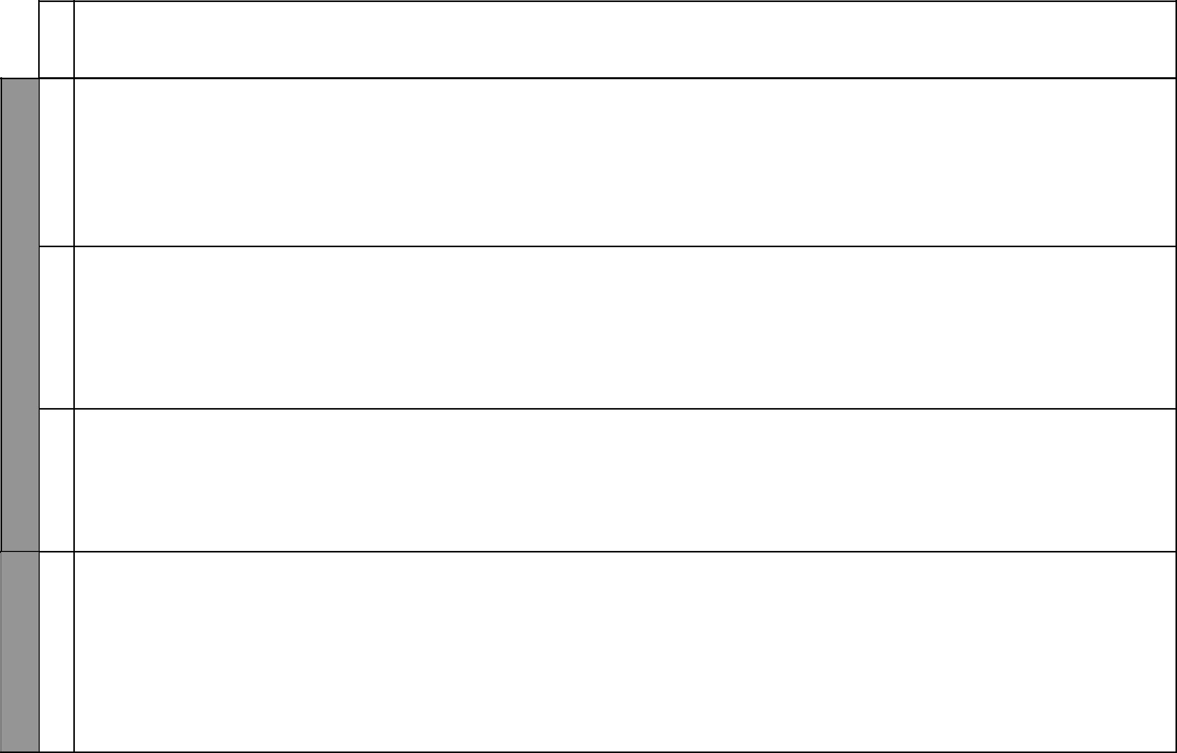
 |  |  |  |  | SHUGHULI ZA |  |  |  |  | MAONI
FUNZO | MADA |  | SHABAHA |  | MWALIMU NA |  | NYENZO |  | ASILIA | MAONI
 |  |  |  |  | MWANAFUNZI |  |  |  |  | MAONI
Mapambo ya | Methali | (i) | Kubainisha methali zinazotaja mambo | • | Kusoma, kubainisha, | • | Kisw. Sanifu | • | Kisw. Sanifu
lugha | zinazohusu jikoni |  | ya mapishi ya jikoni na maana zake |  | kutumia methali na |  | Kitabu cha |  | Kitabu cha
 |  | (ii) | Kuzitumia methali hizo katika sentensi |  | kuandika |  | Mwanafunzi |  | Mwanafunzi uk.
 |  | (iii) Kukumbuka na kuandika methali |  |  |  | • | Wanafunzi |  | 14- 15
 |  |  | kutokana na michoro |  |  |  | wenyewe | • | Mwongozo wa
 |  | (iv) Kuandika kwa hati zinazosomeka na |  |  |  | • | Chati ya |  | Mwalimu uk. 13
 |  |  | nadhifu |  |  |  | methali
 |  |  |  |  |  | • | Kamusi
Sarufi | Viulizi | (i) | Kubainisha viulizi ngapi, – pi, gani na | • | Kuuliza na kujibu maswali | • | Kisw. Sanifu | • | Kisw. Sanifu
 |  |  | nani | • | Kuunda sentensi zenye |  | Kitabu cha |  | Kitabu cha
 |  | (ii) | Kuvitumia viulizi hivyo katika sentensi |  | viulizi hivyo |  | Mwanafunzi |  | Mwanafunzi uk.
 |  |  | kwa usahihi |  |  | • | Wanafunzi |  | 15 - 16
 |  |  |  |  |  |  | wenyewe | • | Mwongozo wa
 |  |  |  |  |  | • | Majedwali |  | Mwalimu uk. 14
 |  |  |  |  |  |  |  |  | - 15
Kuandika (Insha) | Mgeni njoo | (i) | Kukumbuka msamiati wa jikoni | • | Kusoma, kubainisha na | • | Kisw. Sanifu | • | Kisw. Sanifu
 |  |  | waliojifunzwa |  | kujaza pengo |  | Kitabu cha |  | Kitabu cha
 |  | (ii) | Kuandika Insha kwa kutumia |  |  |  | Mwanafunzi |  | Mwanafunzi uk.
 |  |  | maneno badala ya michoro kwa hati |  |  | • | Vifaa halisi |  | 17
 |  |  | zinazosomeka na nadhifu |  |  | • | Picha/Michoro | • | Mwongozo wa
 |  |  |  |  |  |  |  |  | Mwalimu uk. 15
Kusikiliza na | Namna ya | Mwanafunzi aweze:- |  | • | Kusoma na kutambua | • | Kisw. Sanifu | • | Kisw. Sanifu
kuzungumza | kutumia Kamusi | (i) | Kueleza maana ya Kamusi |  | herufi za alfabeti a – z; kwa |  | Kitabu cha |  | Kitabu cha
 |  | (ii) | Kufafanua makusudio ya kutumia |  | mpangilio |  | Mwanafunzi |  | Mwanafunzi uk.
 |  |  | Kamusi |  |  | • | Kadi |  | 18
 |  | (iii) Kutafuta maneno na maana zake kwa |  |  |  | • | Kamusi | • | Mwongozo wa
 |  |  | usahihi |  |  |  |  |  | Mwalimu uk. 16
 |  | (iv) Kuendeleza maneno kwa usahihi

4 Itumiwe na Kiswahili Sanifu Kitabu cha Nne

Kiswahili Sanifu Kitabu cha Nne

Maazimio ya Kazi

Muhula wa Kwanza
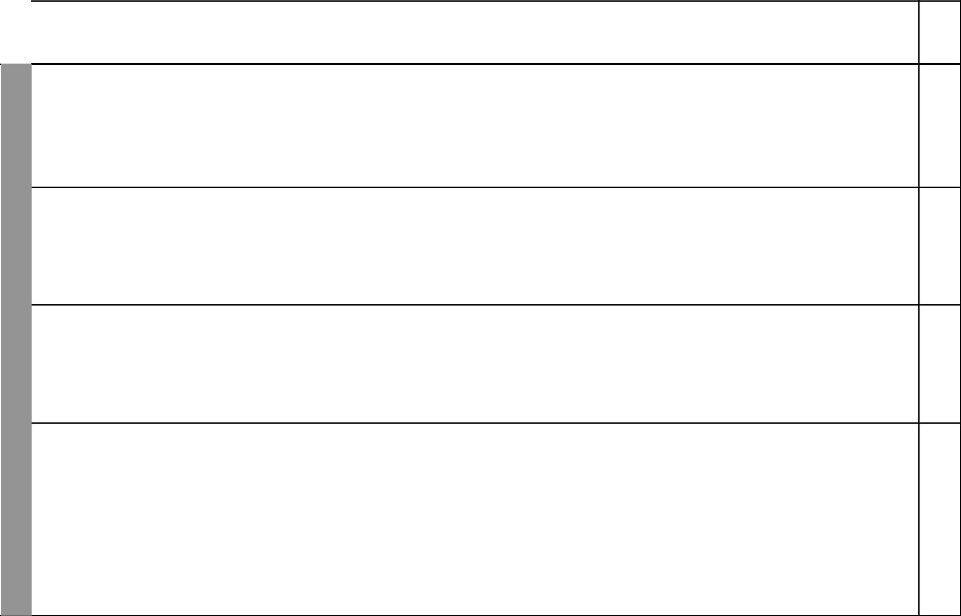
 | KIPINDI |  |  |  |  |  | SHUGHULI ZA
 | KIPINDI | FUNZO | MADA |  | SHABAHA |  | MWALIMU NA |  | NYENZO |  | ASILIA
 | KIPINDI |  |  |  |  |  | MWANAFUNZI
 | 2 | Ufahamu | Lau ningekuwa | (i) | Kusoma kwa ufasaha | • | Kuzungumza juu ya picha | • | Kisw. Sanifu | • | Kisw. Sanifu
 |  |  | Meya wa Jiji | (ii) | Kujibu maswali ya ufahamu kwa | • | Kusoma, kuuliza na kujibu |  | Kitabu cha |  | Kitabu cha
 |  |  |  |  | usahihi |  | maswali |  | Mwanafunzi |  | Mwanafunzi uk.
 |  |  |  | (iii) Kutumia msamiati mpya katika |  |  |  | • | Picha/Michoro |  | 19 – 20
 |  |  |  |  | sentensi kwa usahihi |  |  | • | Kamusi | • | Mwongozo wa
 |  |  |  | (iv) Kuandika kwa hati zinazosomeka na |  |  |  | • | Ziara |  | Mwalimu uk. 17
 |  |  |  |  | nadhifu
 | 3 | Mapambo ya | Vitanza ndimi | (i) | Kubainisha vitanza ndimi | • | Kubainisha, kutamka na | • | Kisw. Sanifu | • | Kisw. Sanifu
 |  | lugha |  | (ii) | Kutamka vitanza ndimi kwa kasi na |  | kutoa mifano zaidi ya |  | Kitabu cha |  | Kitabu cha
 |  |  |  |  | kwa usahihi |  | vitanza ndimi |  | Mwanafunzi |  | Mwanafunzi uk.
 |  |  |  | (iii) Kufafanua maana za vitanza ndimi |  |  |  | • | Kamusi |  | 21
 |  |  |  | (iv) Kutoa mifano yao ya vitanza ndimi |  |  |  | • | Chati | • | Mwongozo wa
4 |  |  |  |  |  |  |  |  |  |  | Mwalimu uk. 18
JUMA | 4 | Sarufi | Uakifishaji | (i) | Kutambua baadhi ya alama za | • | Kutaja na kutumia alama | • | Kisw. Sanifu | • | Kisw. Sanifu
JUMA |  |  |  |  | uakifishaji k.v: nukta, koma, hisi, swali, |  | za uakifishaji katika |  | Kitabu cha |  | Kitabu cha
JUMA |  |  |  |  | kistari - kifupi |  | sentensi |  | Mwanafunzi |  | Mwanafunzi uk.
 |  |  |  | (iii) Kuzitumia alama hizo za uakifishaji |  |  |  | • | Kadi |  | 22
 |  |  |  |  | katika sentensi kwa usahihi |  |  | • | Vielelezo vya | • | Mwongozo wa
 |  |  |  |  |  |  |  |  | sentensi |  | Mwalimu uk. 19
 | 5 | Kuandika (Insha) | Wasifu wa Meya | (i) | Kuandika Insha ya wasifu akitumia | • | Kusoma, kuandika na | • | Kisw. Sanifu | • | Kisw. Sanifu
 |  |  | wetu |  | maneno aliyopewa kwa kujaza pengo |  | kujaza pengo |  | Kitabu cha |  | Kitabu cha
 |  |  |  | (ii) | Kuandika Insha ya maelezo kulingana | • | Kuorodhesha kazi na |  | Mwanafunzi |  | Mwanafunzi uk.
 |  |  |  |  | na maswali aliyoulizwa |  | kuzifafanua | • | Kamusi |  | 23
 |  |  |  | (iii) Kuandika kwa hati zinazosomeka na |  |  |  | • | Chaki/ubao | • | Mwongozo wa
 |  |  |  |  | nadhifu |  |  |  |  |  | Mwalimu uk. 20

MAONI

5 Itumiwe na Kiswahili Sanifu Kitabu cha Nne

KIPINDI | FUNZO | MADA
1 Kusikiliza na |  | Msamiati wa
 | kuzungumza | shambani

2 Ufahamu | Bustani ya shule
 | yetu

5 | 3 Mapambo ya | Methali
JUMA | 3 Mapambo ya | Methali
JUMA | lugha

4 Sarufi | Ngeli ya u – i

- Kuandika (Insha) Bustani yetu

 |  |  | SHUGHULI ZA
 | SHABAHA |  | MWALIMU NA
 |  |  | MWANAFUNZI
Mwanafunzi aweze:- |  | • | Kuzungumza na kufasiri
(i) | Kufasiri ujembe katika picha/michoro |  | picha/michoro
(ii) | Kubainisha baadhi ya msamiati wa | • | Kujadiliana kuhusu
 | shambani |  | vitendo vya shambani na
(iii) Kutumia msamiati wa shambani |  |  | vifaa vinavyotumika
 | aliojifunza katika sentensi
(iv) Kutekeleza baadhi ya vitendo vya shambani
(i) | Kusoma kwa ufasaha | • | Kuzungumza juu ya
(ii) | Kujibu maswali ya ufahamu kwa |  | michoro
 | usahihi | • | Kusoma, kuuliza na kujibu
(iii) Kutekeleza aliyojifunza |  |  | maswali
(iv) Kuandika kwa hati zinazosomeka
(i) | Kubainisha methali zinazotaja mambo | • | Kusoma, kubainisha,
 | ya shambani na ukulima na maana zake |  | kukamilisha na kutambua
(ii) | Kukamilisha methali alizopewa |  | methali za michoro na
(iii) Kukumbuka na kuandika methali |  |  | kuandika
 | kutokana na michoro

- Kuandika kwa hati zinazosomeka na nadhifu

(i) | Kubainisha nomino katika ngeli ya u – i | • | Kutaja na kubainisha
(ii) | Kuunda sentensi sahihi za ngeli u – i |  | nomino ya vitu vilivyoko
 | katika umoja na wingi |  | katika ngeli ya u – i
 |  | • Kujadili jinsi ya kutambua
 |  |  | ngeli hii
(i) | Kuandika insha kwa kutumia maneno | • | Kuwasomea na kuandika
 | aliyopewa | • | Kuzungumza na kujadili
(ii) | Kuandika insha juu ya ‘Bustani yetu’ |  | insha
 | kwa hati zinazosomeka na nadhifu | • | Kusoma, kubainisha na
 |  |  | kuandika

6
Kiswahili Sanifu Kitabu cha Nne

Maazimio ya Kazi

Muhula wa Kwanza

 | NYENZO |  | ASILIA | MAONI
• | Kisw. Sanifu | • | Kisw. Sanifu
 | Kitabu cha |  | Kitabu cha
 | Mwanafunzi |  | Mwanafunzi uk.
• | Vifaa halisi |  | 24
• | Kamusi | • | Mwongozo wa
 |  |  | Mwalimu uk. 21
• | Kisw. Sanifu | • | Kisw. Sanifu
 | Kitabu cha |  | Kitabu cha
 | Mwanafunzi |  | Mwanafunzi uk.
• | Vifaa halisi |  | 25 – 26
• | Kamusi | • | Mwongozo wa
• | Picha/Michoro |  | Mwalimu uk. 22
• | Kisw. Sanifu | • | Kisw. Sanifu
 | kitabu cha |  | Kitabu cha
 | Mwanafunzi |  | Mwanafunzi uk.
• | Michoro/Picha |  | 27
• | Kamusi | • | Mwongozo wa
 |  |  | Mwalimu uk. 22
 |  |  | – 23
• | Kisw. Sanifu | • | Kisw. Sanifu
 | Kitabu cha |  | Kitabu cha
 | Mwanafunzi |  | Mwanafunzi uk.
• | Picha/Michoro |  | 28
• | Chati ya ngeli | • | Mwongozo wa
• | Vifaa halisi |  | Mwalimu uk.
 |  |  | 23 – 24
• | Kisw. Sanifu | • | Kisw. Sanifu
 | Kitabu cha |  | Kitabu cha
 | Kitabu cha |  | Mwanafunzi uk.
 | Mwanafunzi |  | Mwanafunzi uk.
 | Mwanafunzi |  | 29
• | Vidokezo vya |  | 29
• | Vidokezo vya | • | Mwongozo wa
 | mwalimu |  | Mwalimu uk.
 |  |  | 24 – 25

Itumiwe na Kiswahili Sanifu Kitabu cha Nne
Kiswahili Sanifu Kitabu cha Nne

Maazimio ya Kazi

Muhula wa Kwanza

 | KIPINDI |  |  |  |  |  | SHUGHULI ZA
 | KIPINDI | FUNZO | MADA |  | SHABAHA |  | MWALIMU NA
 | KIPINDI |  |  |  |  |  | MWANAFUNZI
 | 1 | Kusikiliza na | Msamiati wa | Mwanafunzi aweze:- |  | • | Kutaja na kubainisha
 |  | kuzungumza | magonjwa | (i) | Kubainisha na kutumia baadhi ya |  | magonjwa mbali mbali na
 |  |  |  |  | msamiati wa magonjwa, k.v: kifafa, |  | kutumia msamiati katika
 |  |  |  |  | kichocho, kifaduro, ukimwi, malaria, |  | sentensi
 |  |  |  |  | homa ya matumbo na kuendesha.
 |  |  |  | (ii) | Kutumia msamiati aliojifunza katika
 |  |  |  |  | sentensi kwa usahihi
 |  |  |  | (iii) Kuandika kwa hati zinazosomeka
 | 2 | Ufahamu | Nzi na mende ni | (i) | Kusoma kwa ufasaha | • | Kuzungumza juu ya
 |  |  | adui | (ii) | Kujibu maswali ya ufahamu kwa |  | mchoro
 |  |  |  |  | usahihi | • | Kusoma, kuuliza na kujibu
 |  |  |  | (iii) Kuandika kwa hati zinazosomeka na |  |  | maswali
 |  |  |  |  | nadhifu
6
JUMA | 3 | Mapambo ya | Semi zinazotaja | (i) | Kusoma na kutaja semi zinazogusia | • Kutaja na kujadili semi
JUMA |  | lugha | neno ‘tia’ |  | neno ‘tia’ |  | zinazogusia neno ‘tia’ na
JUMA |  |  |  | (ii) | Kutumia semi hizi katika sentensi kwa |  | maana zake
 |  |  |  |  | usahihi

- Kuandika kwa hati zinazosomeka na nadhifu

4 | Sarufi | Ngeli ya | (i) | Kutambua ngeli ya ki – vi | • | Kutaja na kubainisha
 |  | ki – vi | (ii) | Kutoa mifano ya nomino za ngeli hii |  | nomino ya vitu vilivyoko
 |  |  |  | katika sentensi |  | katika ngeli ya ki – vi
 |  |  | (iii) Kutumia nomino za ngeli hii katika |  | • Kujadili jinsi ya kutambua
 |  |  |  | sentensi |  | ngeli hii
5 | Kuandika (Insha) | Vyakula vya | (i) | Kuandika insha kwa hati zinazosomeka | • | Kusoma, kubainisha na
 |  | barabarani |  | na nadhifu |  | kuunganisha sentensi
 |  |  | (ii) | Kuunganisha sehemu za sentensi |  | ili kupata insha yenye
 |  |  |  | alizopewa ili kupata insha inayotiririka |  | mtiririko
 |  |  |  | 7

 | NYENZO |  | ASILIA | MAONI
• | Kisw. Sanifu | • | Kisw. Sanifu
 | Kitabu cha |  | Kitabu cha
 | Mwanafunzi |  | Mwanafunzi uk.
• | Picha/Michoro |  | 30
• | Kamusi | • | Mwongozo wa
 |  |  | Mwalimu uk. 25
 |  |  | – 26
• | Kisw. Sanifu | • | Kisw. Sanifu
 | Kitabu cha |  | Kitabu cha
 | Mwanafunzi |  | Mwanafunzi uk.
• | Picha/Michoro |  | 30 – 31
• | Kamusi | • | Mwongozo wa
 |  |  | Mwalimu uk. 26
 |  |  | – 27
• | Kisw. Sanifu | • | Kisw. Sanifu
 | Kitabu cha |  | Kitabu cha
 | Mwanafunzi |  | Mwanafunzi uk.
• | Chati |  | 32 – 33
 |  | • | Mwongozo wa
 |  |  | Mwalimu uk. 27
• | Kisw. Sanifu | • | Kisw. Sanifu
 | Kitabu cha |  | Kitabu cha
 | Mwanafunzi |  | Mwanafunzi uk.
• | Chati ya ngeli |  | 33 – 35
• | Vifaa halisi | • | Mwongozo wa
• | Picha/Michoro |  | Mwalimu uk. 27
 |  |  | – 28
• | Kisw. Sanifu | • | Kisw. Sanifu
 | Kitabu cha |  | Kitabu cha
 | Mwanafunzi |  | Mwanafunzi uk.
• | Ubao/Chaki |  | 35
• | Vidokezo vya | • | Mwongozo wa
 | sentensi |  | Mwalimu uk. 28

Itumiwe na Kiswahili Sanifu Kitabu cha Nne

JUMA 7

KIPINDI

1

2

3

4

5
Kiswahili Sanifu Kitabu cha Nne

Maazimio ya Kazi

Muhula wa Kwanza
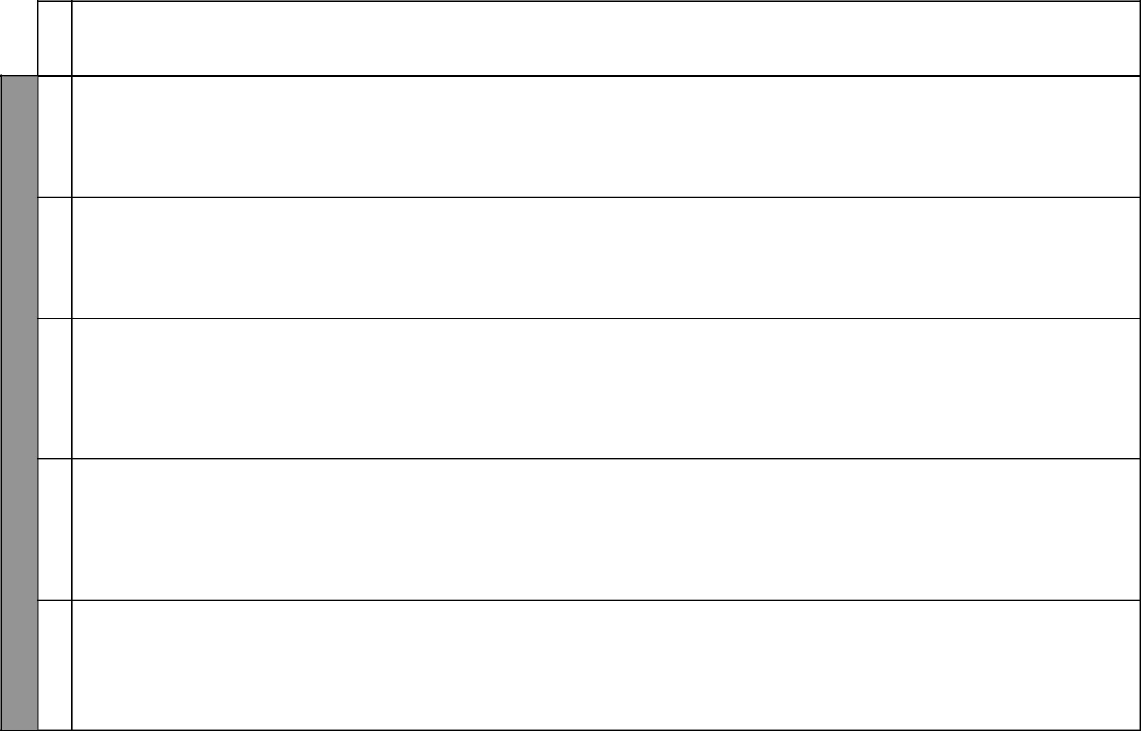
 |  |  |  |  | SHUGHULI ZA |  |  |  |  | MAONI
FUNZO | MADA |  | SHABAHA |  | MWALIMU NA |  | NYENZO |  | ASILIA | MAONI
 |  |  |  |  | MWANAFUNZI |  |  |  |  | MAONI
Kusikiliza na | Alama na ishara | Mwanafunzi aweze:- |  | • | Kuzungumza na kufasiri | • | Kisw. Sanifu | • | Kisw. Sanifu
kuzungumza | za barabarani | (i) | Kutambua baadhi ya msamiati wa |  | picha/michoro |  | Kitabu cha |  | Kitabu cha
 |  |  | alama na ishara za barabarani | • | Kujadiliana kuhusu |  | Mwanafunzi |  | Mwanafunzi uk.
 |  | (ii) Kueleza matumizi ya alama hizo |  |  | yanayotendeka pichani/ | • | Alama za |  | 36
 |  | (iii) Kufasiri ujumbe katika picha |  |  | kwenye michoro |  | barabarani | • | Mwongozo wa
 |  |  |  |  |  | • | Chati |  | Mwalimu uk. 29
Ufahamu | Subira huvuta | (i) | Kusoma kwa ufasaha | • | Kusoma, kuiga, kuuliza na | • | Kisw. Sanifu | • | Kisw. Sanifu
 | heri | (ii) Kuigiza mchezo |  |  | kujibu maswali |  | Kitabu cha |  | Kitabu cha
 |  | (iii) Kujibu maswali |  |  |  |  | Mwanafunzi |  | Mwanafunzi uk.
 |  | (iv) Kuzingatia mafunzo katika makala |  |  |  | • | Wanafunzi |  | 37
 |  | (v) | Kuandika kwa hati zinazosomeka na |  |  |  | wenyewe | • | Mwongozo wa
 |  |  | nadhifu |  |  |  |  |  | Mwalimu uk. 30
Mapambo ya | Methali | (i) | Kubainisha methali | • | Kusoma, kubainisha, | • | Kisw. Sanifu | • | Kisw. Sanifu
lugha |  | (ii) Kueleza maana za methali |  |  | kutumia methali na |  | Kitabu cha |  | Kitabu cha
 |  | (iii) Kutumia methali inavyostahiki |  |  | kuandika |  | Mwanafunzi |  | mwanafunzi uk.
 |  | (iv) Kuandika kwa hati zinazosomeka na |  |  |  | • | Chati ya methali |  | 38 – 39
 |  |  | nadhifu |  |  | • | Kamusi | • | Mwongozo wa
 |  |  |  |  |  |  |  |  | Mwalimu uk. 30
 |  |  |  |  |  |  |  |  | – 31
Sarufi | Viashiria (Ngeli a | (i) | Kutaja viashiria katika ngeli ya a – wa | • | Kutaja na kubainisha | • | Kisw. Sanifu | • | Kisw. Sanifu
 | – wa na ngeli |  | na li – ya katika sentensi kwa usahihi |  | matumizi ya viashiria |  | Kitabu cha |  | Kitabu cha
 | li – ya) | (ii) Kutumia viashiria vya ngeli ya a – wa |  |  | katika ngeli hizi |  | Mwanafunzi |  | Mwanafunzi uk.
 |  |  | na li-ya katika sentensi kwa usahihi | • | Kutumia viashiria hivyo | • | Picha/Michoro |  | 39 – 41
 |  |  |  |  | katika sentensi | • | Vifaa halisi | • | Mwongozo wa
 |  |  |  |  |  |  |  |  | Mwalimu uk. 31
 |  |  |  |  |  |  |  |  | – 32
Kuandika (Insha) | Alama za | (i) | Kuandika insha kwa kutumia maneno | • | Kusoma, kubainisha na | • | Kisw. Sanifu | • | Kisw. Sanifu
 | barabarani |  | aliyopewa |  | kujaza pengo |  | Kitabu cha |  | Kitabu cha
 |  | (ii) Kuandika kwa hati zinazosomeka na |  |  |  |  | Mwanafunzi |  | Mwanafunzi uk.
 |  |  | nadhifu |  |  | • | Vidokezo vya |  | 41
 |  |  |  |  |  |  | sentensi | • | Mwongozo wa
 |  |  |  |  |  |  |  |  | Mwalimu uk. 32

8 Itumiwe na Kiswahili Sanifu Kitabu cha Nne

Kiswahili Sanifu Kitabu cha Nne

Maazimio ya Kazi

Muhula wa Kwanza

KIPINDI | FUNZO | MADA
1 Kusikiliza na |  | Wanyama wa
 | kuzungumza | porini

2 Ufahamu | Serengeti

8 | 3 Mapambo ya | Tashbihi
JUMA | 3 Mapambo ya | Tashbihi
JUMA | lugha

4 Sarufi | Viashiria (Ngeli
 | u – i na ki – vi)

- Kuandika (Insha) Asiyetosheka

 |  | SHUGHULI ZA
SHABAHA |  | MWALIMU NA
 |  | MWANAFUNZI
Mwanafunzi aweze:- | • | Kutaja na kubainisha
(i) Kubainisha msamiati wa baadhi ya |  | msamiati wa wanyama wa
wanyama wa porini, k.v: swara, ngamia, |  | porini
nyani, kifaru, pundamilia, mbweha, n.k. | • | Kujadili michoro/picha na
 |  | kulinganisha na jedwali
 | • Kuuliza na kujibu maswali
(i) Kusoma kwa ufasaha | • | Kuzungumza juu ya
(ii) Kujibu maswali ya ufahamu kwa |  | mchoro
usahihi | • | Kusoma, kuuliza na kujibu
(iii) Kuchangamkia mazingira ya mbuga za |  | maswali
wanyama
(iv) Kuandika kwa hati zinazosomeka na
nadhifu
(i) Kubainisha tashbihi zinazohusu | • | Kusoma, kubainisha
wanyama |  | matumizi ya tashbihi na
(ii) Kutumia tashbihi zinazohusu wanyama |  | kuandika
katika sentensi kwa usahihi
(iii) Kuandika kwa hati zinazosomeka na
nadhifu
(i) Kutaja viashiria katika ngeli za u – i na | • | Kutaja na kubainisha
ki – vi kwa usahihi |  | matumizi ya viashiria katika
 |  | ngeli hizi
 | • | Kutumia viashiria hivyo
 |  | katika sentensi
(i) Kuandika kwa hati zinazosomeka na | • | Kusoma, kubainisha na
nadhifu insha yenye mtiririko sahihi |  | kuzipanga sentensi ziwe na
kutokana na sentensi alizopewa |  | mtiririko
 | • | Kubuni kwa kutazama
 |  | picha/michoro
9


 | NYENZO |  | ASILIA | MAONI
• | Kisw. Sanifu | • | Kisw. Sanifu
 | Kitabu cha |  | Kitabu cha
 | Mwanafunzi |  | Mwanafunzi uk.
• | Picha/Michoro |  | 42
• | Kamusi | • | Mwongozo wa
 |  |  | Mwalimu uk. 33
• | Kisw. Sanifu | • | Kisw. Sanifu
 | Kitabu cha |  | Kitabu cha
 | Mwanafunzi |  | Mwanafunzi uk.
• | Picha/Michoro |  | 43 – 44
• | Kamusi | • | Mwongozo wa
• | Ziara |  | Mwalimu uk.
 |  |  | 34 – 35
• | Kisw. Sanifu | • | Kisw. Sanifu
 | Kitabu cha |  | Kitabu cha
 | Mwanafunzi |  | Mwanafunzi uk.
• | Picha/Michoro |  | 45
• | Kamusi | • | Mwongozo wa
• | Wanafunzi |  | Mwalimu uk. 35
 | wenyewe
• | Kisw. Sanifu | • | Kisw. Sanifu
 | kitabu cha |  | Kitabu cha
 | Mwanafunzi |  | Mwanafunzi uk.
• | Picha/Michoro |  | 46
• | Vifaa halisi | • | Mwongozo wa
 |  |  | Mwalimu uk.
 |  |  | 36 – 37
• | Kisw. Sanifu | • | Kisw. Sanifu
 | Kitabu cha |  | Kitabu cha
 | Mwanafunzi |  | Mwanafunzi uk.
 | Mwanafunzi |  | 47
• | Picha/Michoro |  | 47
• | Picha/Michoro | • | Mwongozo wa
• | Vielelezo vya | • | Mwongozo wa
• | Vielelezo vya |  | Mwalimu uk.
 | sentensi |  | Mwalimu uk.
 | sentensi |  | 37 – 38

Itumiwe na Kiswahili Sanifu Kitabu cha Nne

JUMA 9

KIPINDI

1

2

3

4

5
Kiswahili Sanifu Kitabu cha Nne

Maazimio ya Kazi

Muhula wa Kwanza
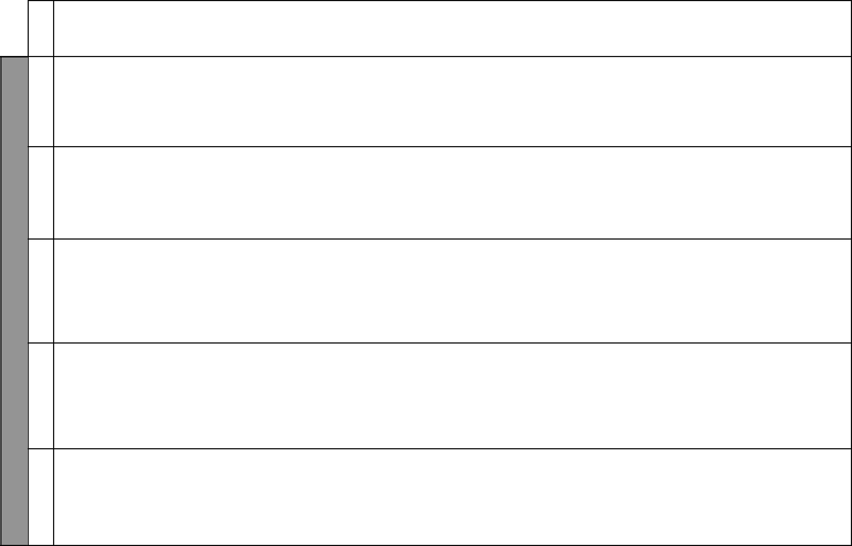
 |  |  |  |  | SHUGHULI ZA |  |  |  |  | MAONI
FUNZO | MADA |  | SHABAHA |  | MWALIMU NA |  | NYENZO |  | ASILIA | MAONI
 |  |  |  |  | MWANAFUNZI |  |  |  |  | MAONI
Kusikiliza na | Ukoo wa Heri na | Mwanafunzi aweze:- |  | • | Kutaja, kubainisha na | • | Kisw. Sanifu | • | Kisw. Sanifu
kuzungumza | Musyoka | (i) | Kutambua na kutumia baadhi ya |  | kutambua msamiati wa |  | Kitabu cha |  | Kitabu cha
 |  |  | msamiati wa ukoo |  | ukoo |  | Mwanafunzi |  | Mwanafunzi uk.
 |  | (ii) | Kubainisha baadhi ya msamiati wa | • | Kujadili jedwali kuhusu | • | Kamusi |  | 48
 |  |  | ukoo, k.m: mjukuu, kitukuu, mama wa |  | ukoo | • | Picha/Michoro | • | Mwongozo wa
 |  |  | kambo, baba wa kambo, na mpwa |  |  |  |  |  | Mwalimu uk. 38
Ufahamu | Nani kama babu? | (i) | Kusoma kwa ufasaha | • | Kusoma, kuuliza na kujibu | • | Kisw. Sanifu | • | Kisw. Sanifu
 |  | (ii) | Kujibu maswali ya ufahamu kwa |  | maswali |  | Kitabu cha |  | Kitabu cha
 |  |  | usahihi |  |  |  | Mwanafunzi |  | Mwanafunzi uk.
 |  | (iii) Kuzingatia mafunzo katika makala |  |  |  | • | Kamusi |  | 49 - 50
 |  | (iv) Kuandika kwa hati zinazosomeka na |  |  |  | • | Wanafunzi | • | Mwongozo wa
 |  |  | nadhifu |  |  |  | wenyewe |  | Mwalimu uk. 39
Mapambo ya | Vichekesho | (i) | Kusoma na kuchangamkia vichekesho | • | Kusoma na kuchangamkia |  |  | • | Kisw. Sanifu
lugha |  | (ii) | Kueleza faida ya vichekesho |  | vichekesho | • | Kisw. Sanifu |  | Kitabu cha
 |  | (iii) Kutoa vichekesho avijuavyo |  | • | Kusimuliana vichekesho |  | Kitabu cha |  | Mwanafunzi uk.
 |  | (iv) Kuigiza vichekesho |  |  |  |  | Mwanafunzi |  | 50 - 51
 |  |  |  |  |  | • | Wanafunzi | • | Mwongozo wa
 |  |  |  |  |  |  | wenyewe |  | Mwalimu uk.
 |  |  |  |  |  | • | Kanda za sauti |  | 39 – 40
Sarufi | Hali ya mazoea | (i) | Kueleza matumizi ya hali ya mazoea:- | • | Kuelezea na kutunga | • | Kisw. Sanifu | • | Kisw. Sanifu
 | (hu-) |  | ‘hu’ |  | sentensi katika hali ya |  | Kitabu cha |  | Kitabu cha
 |  | (ii) | Kutunga sentensi sahihi katika hali ya |  | mazoea |  | Mwanafunzi |  | Mwanafunzi uk.
 |  |  | mazoea |  |  | • | Jedwali |  | 51
 |  |  |  |  |  | • | Vifaa halisi | • | Mwongozo wa
 |  |  |  |  |  | • | Wanafunzi |  | Mwalimu uk. 40
 |  |  |  |  |  |  | wenyewe
Kuandika (Insha) | Mzazi/Mlezi | (i) | Kuandika kwa hati zinazosomeka | • Kusoma na kujibu maswali |  | • | Kisw. Sanifu | • | Kisw. Sanifu
 |  |  | na nadhifu insha juu ya mzazi/mlezi |  | ili kuandika insha yenye |  | Kitabu cha |  | Kitabu cha
 |  |  | kutokana na kuongozwa na maswali |  | mtiririko |  | Mwanafunzi |  | Mwanafunzi uk.
 |  |  |  |  |  | • | Vielelezo vya |  | 51
 |  |  |  |  |  |  | maswali | • | Mwongozo wa
 |  |  |  |  |  |  |  |  | Mwalimu uk. 41

10 Itumiwe na Kiswahili Sanifu Kitabu cha Nne

Kiswahili Sanifu Kitabu cha Nne

Maazimio ya Kazi

Muhula wa Kwanza

KIPINDI | FUNZO | MADA
1 Kusikiliza na |  | Haki za watoto
 | kuzungumza

2 Ufahamu | Kazi nyepesi

10
JUMA | 3 Mapambo ya | Wimbo (Nataka
JUMA | lugha | zangu haki)

4 Sarufi | Kiambishi ‘ji’

- Kuandika (Insha) Ajira ya watoto

 |  |  | SHUGHULI ZA
 | SHABAHA |  | MWALIMU NA
 |  |  | MWANAFUNZI
Mwanafunzi aweze:- |  | • | Kuzungumza na kufasiri
(i) | Kufasiri anayoyaona katika picha/mchoro |  | picha/michoro
(ii) | Kutaja baadhi ya haki za watoto | • | Kujadiliana kuhusu
(iii) Kueleza vile mzazi anavyotekeleza |  |  | yanayojiri katika picha/
 | haki hizi |  | michoro
(iv) Kutaja mifano kuwaonyesha ukiukaji
 | wa haki za watoto
(i) | Kusoma kwa ufasaha | • | Kusoma, kuiga, kuuliza na
(ii) | Kuigiza mchezo |  | kujibu maswali

- Kujibu maswali ya ufahamu kwa usahihi

- Kuzingatia mafunzo katika makala

- Kuandika kwa hati zinazosomeka na nadhifu

(i) | Kusoma Shairi | • Kusoma na kukariri kwa
(ii) | Kukariri Shairi kwa Mahadhi mazuri | mahadhi mazuri

- Kuzingatia mafunzo yanayopatikana katika Shairi

(i) Kutumia kiambishi ‘ji’ katika sentensi, | • Kubainisha matumizi ya
kutokana na vitenzi na hali ya ukubwa | kiambishi ‘ji’ kutokana na
 | vitenzi na hali ya ukubwa

(i) Kuandika kwa hati zinazosomeka na | • Kusoma, kujadili na
nadhifu insha aliyoanziwa | kuendeleza insha kwa
 | maoni yao wenyewe

11

 | NYENZO |  | ASILIA | MAONI
• | Kisw. Sanifu | • | Kisw. Sanifu
 | Kitabu cha |  | Kitabu cha
 | Mwalimu |  | Mwanafunzi uk.
• | Picha/Michoro |  | 52
• | Wanafunzi | • | Mwongozo wa
 | wenyewe |  | Mwalimu uk. 41
• | Kamusi |  | – 42
• | Kisw. Sanifu | • | Kisw. Sanifu
 | Kitabu cha |  | Kitabu cha
 | Mwanafunzi |  | Mwanafunzi uk.
• | Wanafunzi |  | 53 – 54
 | wenyewe | • | Mwongozo wa
 |  |  | Mwalimu uk. 42
 |  |  | – 43
• | Kisw. Sanifu | • | Kisw. Sanifu
 | Kitabu cha |  | Kitabu cha
 | Mwanafunzi |  | Mwanafunzi uk.
• | Shairi |  | 54
• | Kamusi | • | Mwongozo wa
• | Wanafunzi |  | Mwalimu uk. 43
 | wenyewe
• | Kisw. Sanifu | • | Kisw. Sanifu
 | Kitabu cha |  | Kitabu cha
 | Mwanafunzi |  | Mwanafunzi uk.
• | Majedwali |  | 54 - 55
• | Wanafunzi | • | Mwongozo wa
 | wenyewe |  | Mwalimu uk. 44
• | Kisw. Sanifu | • | Kisw. Sanifu
 | Kitabu cha |  | Kitabu cha
 | Mwalimu |  | Mwanafunzi uk.
• | Vidokezo |  | 55
• | Wanafunzi | • | Mwongozo wa
 | wenyewe |  | Mwalimu uk. 44

Itumiwe na Kiswahili Sanifu Kitabu cha Nne

JUMA 1

KIPINDI

1

2

3
MAAZIMIO YA KAZI: MUHULA WA PILI

 |  |  |  | SHUGHULI ZA
FUNZO | MADA | SHABAHA |  | MWALIMU NA |  | NYENZO |  | ASILIA
 |  |  |  | MWANAFUNZI
Kusikiliza na | Hasara za dawa | Mwanafunzi aweze:- | • | Kusikiliza, kujadili na | • | Kisw. Sanifu | • | Kisw. Sanifu
kuzungumza | za kulevya | (i) Kusikiliza taarifa ya habari kuhusu |  | kuelezana/kufahamishana |  | Kitabu cha |  | Kitabu cha
 |  | madhara ya dawa za kulevya |  | kuhusu madhara ya dawa |  | Mwanafunzi |  | Mwanafunzi uk.
 |  | (ii) Kueleza aliyoyasikia katika taarifa |  | za kulevya | • | Wanafunzi |  | 60
 |  | (iii) Kutoa maoni yake kuhusu aliyoyasikia |  |  |  | wenyewe | • | Mwongozo wa
 |  |  |  |  | • | Redio |  | Mwalimu uk. 47
 |  |  |  |  | • | Kanda za sauti
 |  |  |  |  | • | Runinga
 |  |  |  |  | • | Magazeti/
 |  |  |  |  |  | Majarida
 |  |  |  |  | • | Kielelezo cha
 |  |  |  |  |  | makala
Ufahamu | Usiri na mama | (i) Kusoma kwa ufasaha | • | Kuzungumza juu ya | • | Kisw. Sanifu | • | Kisw. Sanifu
 | yake | (ii) Kujibu maswali ya ufahamu kwa usahihi |  | mchoro |  | Kitabu cha |  | Kitabu cha
 |  | (iii) Kuzingatia mafunzo katika somo | • | Kusoma, kuuliza na kujibu |  | Mwanafunzi |  | Mwanafunzi uk.
 |  | (iii) Kutumia msamiati mpya kwa usahihi |  | maswali | • | Picha/Michoro |  | 60 – 61
 |  | (iv) Kuandika kwa hati zinazosomeka na |  |  | • | Wanafunzi | • | Mwongozo wa
 |  | nadhifu |  |  |  | wenyewe |  | Mwalimu uk. 48
 |  |  |  |  | • | Vifaa halisi
 |  |  |  |  | • | Kamusi
Mapambo ya | Hadithi (Mfano | (i) Kusoma kwa ufasaha na kuelezea | • | Kusoma, kujadili na | • | Kisw. Sanifu | • | Kisw. Sanifu
lugha | mwema) | mafunzo aliyojifunza kutokana na |  | kuelezana/kusimuliana |  | Kitabu cha |  | Kitabu cha
 |  | alichokisoma |  | hadithi mbali mbali |  | Mwanafunzi |  | Mwanafunzi uk.
 |  |  |  |  | • | Vitabu vya |  | 62
 |  |  |  |  |  | maktaba | • | Mwongozo wa
 |  |  |  |  | • | Kitabu cha |  | Mwalimu uk. 49
 |  |  |  |  |  | ‘mfano mwema’
 |  |  |  |  | • | Wanafunzi
 |  |  |  |  |  | wenyewe
 |  |  |  |  | • | Kamusi

MAONI

12 Itumiwe na Kiswahili Sanifu Kitabu cha Nne

Kiswahili Sanifu Kitabu cha Nne

Maazimio ya Kazi

Muhula wa Pili
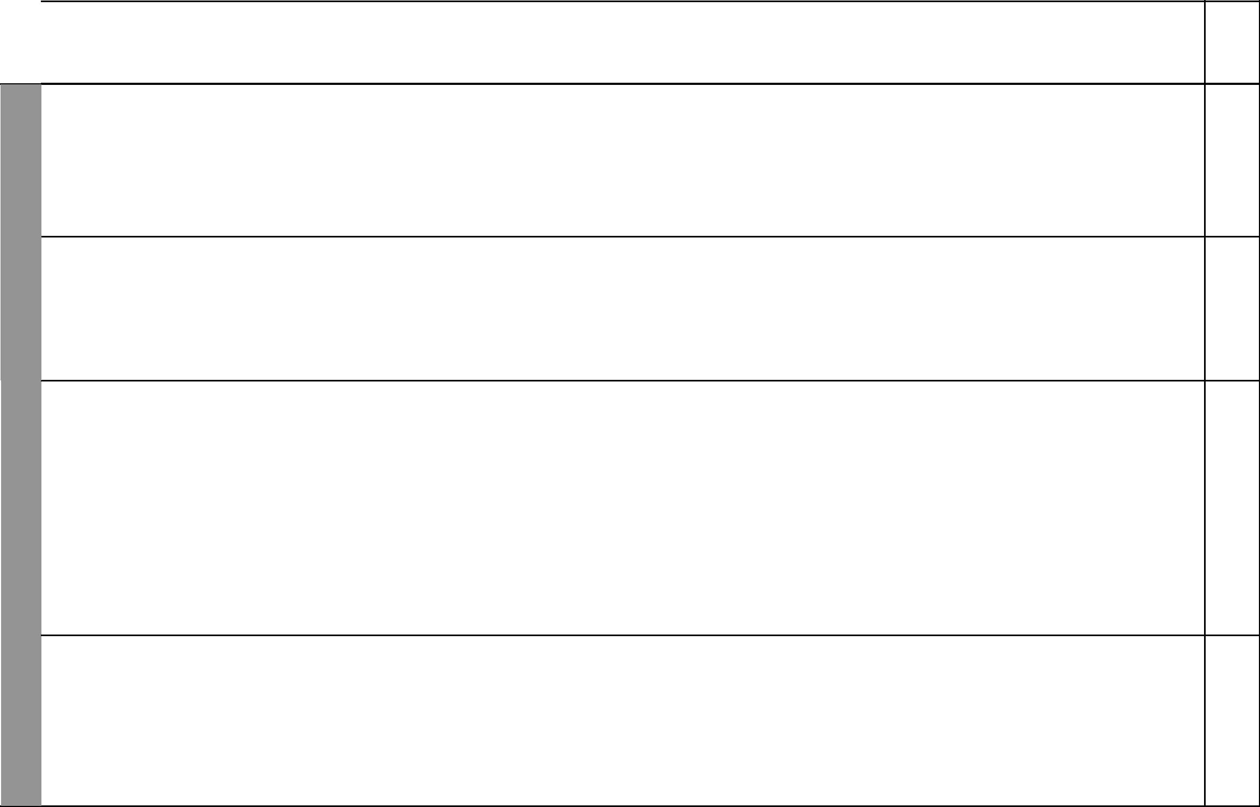
 | KIPINDI |  |  |  |  |  | SHUGHULI ZA
 | KIPINDI | FUNZO | MADA |  | SHABAHA |  | MWALIMU NA |  | NYENZO |  | ASILIA
 | KIPINDI |  |  |  |  |  | MWANAFUNZI
 | 4 | Sarufi | Vivumishi vya sifa | (i) | Kubainisha matumizi ya vivumishi sifa | • | Kubainisha matumizi ya | • | Kisw. Sanifu | • | Kisw. Sanifu
 |  |  | (Ngeli ki-vi) |  | katika ngeli ya ki – vi |  | vivumishi sifa na matumizi |  | Kitabu cha |  | Kitabu cha
 |  |  |  | (ii) | Kutumia vivumishi sifa katika ngeli ya |  | yake katika sentensi kutoka |  | Mwanafunzi |  | Mwanafunzi uk.
 |  |  |  |  | ki–vi kwa usahihi |  | ngeli ya ki – vi | • | Chati |  | 62
1 |  |  |  |  |  |  |  | • | Picha/Michoro | • | Mwongozo wa
1 |  |  |  |  |  |  |  |  |  |  | Mwalimu uk. 49
JUMA |  |  |  |  |  |  |  |  |  |  | Mwalimu uk. 49
JUMA |  |  |  |  |  |  |  |  |  |  | – 50
JUMA | 5 | Kuandika | Wajinga ndio | (i) | Kufasiri ujumbe katika picha | • Kufasiri ujumbe katika kila |  | • | Kisw. Sanifu | • | Kisw. Sanifu
JUMA |  | (Insha) | waliwao | (ii) | Kuandika insha kwa hati zinazosomeka |  | picha |  | Kitabu cha |  | Kitabu cha
 |  |  |  |  | na nadhifu kufuatia mfululizo wa picha | • | Kujadili, kuandika kwa |  | Mwanafunzi |  | Mwanafunzi uk.
 |  |  |  |  | kutoka kitabuni |  | mtiririko mzuri na | • | Picha/Michoro |  | 63
 |  |  |  | (iii) Kuzingatia funzo kutokana na insha |  |  | kuzingatia funzo | • | Wanafunzi | • | Mwongozo wa
 |  |  |  |  |  |  |  |  | wenyewe |  | Mwalimu uk. 51
 | 1 | Kusikiliza na | Msamiati wa | Mwanafunzi aweze:- |  | • | Kutaja na kubainisha | • | Kisw. Sanifu | • | Kisw. Sanifu
 |  | kuzungumza | ndege | (i) | Kubainisha baadhi ya msamiati wa |  | msamiati wa ndege |  | Kitabu cha |  | Kitabu cha
 |  |  |  |  | ndege, k.v: korongo, mbayuwayu, | • | Kujadili tofauti zilizopo |  | Mwanafunzi |  | Mwanafunzi uk.
 |  |  |  |  | ninga, heroe, sigi |  | kati ya midomo na miguu | • | Picha/Michoro |  | 64 – 65
 |  |  |  | (ii) | Kuelezea tofauti kati ya midomo na |  | ya ndege hao | • | Mazingira | • | Mwongozo wa
 |  |  |  |  | miguu ya ndege hao na kueleza sababu | • | Kutega na kutegua | • | Vifaa halisi |  | Mwalimu uk.52
2 |  |  |  |  | za tofauti zao |  | vitendawili | • | Kamusi |  | – 53
2 |  |  |  | (iii) Kutega na kutegua vitendawili vyenye
JUMA
JUMA |  |  |  |  | msamiati wa ndege
JUMA |  |  |  | (iv) Kutumia msamiati wa ndege katika
JUMA |  |  |  |  | kujaza mraba
 | 2 | Ufahamu | Maumbile | (i) | Kusoma kwa ufasaha | • | Kuzungumza juu ya | • | Kisw. Sanifu | • | Kisw. Sanifu
 |  |  | huwafaidi | (ii) | Kujibu maswali ya ufahamu kwa |  | mchoro |  | Kitabu cha |  | Kitabu cha
 |  |  |  |  | usahihi | • | Kusoma, kuuliza na kujibu |  | Mwanafunzi |  | Mwanafunzi uk.
 |  |  |  | (iii) Kutumia msamiati mpya katika |  |  | maswali | • | Picha/Michoro |  | 65 – 67
 |  |  |  |  | sentensi kwa usahihi |  |  | • | Mazingira ya | • | Mwongozo wa
 |  |  |  | (iv) Kuandika kwa hati zinazosomeka na |  |  |  |  | wanafunzi |  | Mwalimu uk. 53
 |  |  |  |  | nadhifu |  |  | • | Kamusi |  | – 54

MAONI

13 Itumiwe na Kiswahili Sanifu Kitabu cha Nne

JUMA 2

JUMA 3

KIPINDI | FUNZO | MADA
3 Mapambo ya |  | Maneno tata
 | lugha | (Vitate)

4 Sarufi | Vivumishi sifa
 | (Ngeli za a – wa,
 | u – i, na li – y a)

- Kuandika (Insha) Kisa cha ndege

1 Kusikiliza na | Hadithi (Mbuga
kuzungumza | ya wanyama)
Kiswahili Sanifu Kitabu cha Nne

Maazimio ya Kazi

Muhula wa Pili

 |  |  | SHUGHULI ZA |  |  |  |  | MAONI
 | SHABAHA |  | MWALIMU NA |  | NYENZO |  | ASILIA | MAONI
 |  |  | MWANAFUNZI |  |  |  |  | MAONI
(i) | Kueleza maana ya neno vitate | • | Kusoma, kubainisha vitate | • | Kisw. Sanifu | • | Kisw. Sanifu
(ii) | Kubainisha baadhi ya maneno |  | na kutumia katika sentensi |  | Kitabu cha |  | Kitabu cha
 | yanayotatanisha kimatamshi |  | ili kuonyesha maana kwa |  | Mwanafunzi |  | Mwanafunzi uk.
(iii) Kuyatumia maneno yatatanishayo |  |  | usahihi | • | Chati/Kadi |  | 67 – 68
 | katika sentensi kwa usahihi |  |  | • | Kamusi | • | Mwongozo wa
(iv) Kuandika kwa hati zinazosomeka na |  |  |  |  |  |  | Mwalimu uk. 54.
 | nadhifu
(i) | Kueleza vivumishi sifa ni nini | • | Kueleza maana, kutoa | • | Kisw. Sanifu | • | Kisw. Sanifu
(ii) | Kutoa mifano ya vivumishi sifa |  | mifano katika ngeli za |  | Kitabu cha |  | Kitabu cha
(iii) Kutumia vivumishi sifa katika ngeli za |  |  | a-wa; u – i na li – ya, |  | Mwanafunzi |  | Mwanafunzi uk.
 | a – wa; u – i na li – ya kwa usahihi |  | vivumishi sifa, umoja na | • | Chati ya ngeli |  | 68 – 70
 |  |  | wingi | • | Picha/Michoro | • | Mwongozo wa
 |  |  |  |  |  |  | Mwalimu uk. 55
 |  |  |  |  |  |  | – 56
(i) | Kufasiri ujumbe wa picha | • | Kufasiri ujumbe, kujadili, | • | Kisw. Sanifu | • | Kisw. Sanifu
(ii) | Kuandika insha kutokana na mfululizo |  | kuandika kwa mtiririko |  | Kitabu cha |  | Kitabu cha
 | wa picha |  | mzuri na kuzingatia funzo |  | Mwanafunzi |  | Mwanafunzi uk.
(iii) Kuandika kwa hati zinazosomeka na |  |  |  | • | Picha/Michoro |  | 71
 | nadhifu |  |  | • | Vifaa halisi | • | Mwongozo wa
(iv) Kuzingatia funzo kutokana na insha |  |  |  |  |  |  | Mwalimu uk. 57
Mwanafunzi aweze: - |  | • | Kusikiliza, kuuliza na | • | Kisw. Sanifu | • | Kisw. Sanifu
(i) | Kusikiliza kwa makini hadithi na |  | kujibu maswali |  | Kitabu cha |  | Kitabu cha
 | kujibu maswali kwa usahihi |  |  |  | Mwanafunzi |  | Mwanafunzi uk.
 |  |  |  | • | Picha/Michoro |  | 72
 |  |  |  | • | Kielelezo | • | Mwongozo wa
 |  |  |  |  | cha hadithi |  | Mwalimu uk. 57
 |  |  |  |  | (Mwongozo) |  | – 58

14 Itumiwe na Kiswahili Sanifu Kitabu cha Nne

Kiswahili Sanifu Kitabu cha Nne

Maazimio ya Kazi

Muhula wa Pili

 | KIPINDI | FUNZO | MADA |  | SHABAHA
 | 2 | Ufahamu | Mbona unanitusi! | (i) | Kusoma kwa ufasaha
 |  |  |  | (ii) | Kutoa mfano wa semi na maana yake
 |  |  |  | (iii) Kutumia semi katika sentensi kwa
 |  |  |  |  | usahihi
 |  |  |  | (iv) Kuandika kwa hati zinazosomeka na
 |  |  |  |  | nadhifu
 | 3 | Mapambo ya | Semi | (i) | Kusoma semi na maana zake kwa
 |  | lugha |  |  | ufasaha
 |  |  |  | (ii) | Kutoa mfano wa semi na maana yake
 |  |  |  | (iii) Kutumia semi katika sentensi kwa
 |  |  |  |  | usahihi
 |  |  |  | (iv) Kuandika kwa hati zinazosomeka na
 |  |  |  |  | nadhifu
3
JUMA | 4 | Sarufi | Kukanusha nafsi | (i) | Kubainisha maana ya kukanusha
JUMA |  |  | na wakati uliopo | (ii) | Kukanusha sentensi katika nafsi zote
JUMA |  |  | na uliopita |  | kwa wakati uliopo na uliopita

5 Kuandika (Insha) Faida za mbwa | (i) | Kuunganisha sentensi ili kupata
 |  | mtiririko wa hadithi
 | (ii) | Kuandika kwa hati zinazosomeka na
 |  | nadhifu

 | SHUGHULI ZA
 | MWALIMU NA |  | NYENZO |  | ASILIA
 | MWANAFUNZI
• | Kusoma, kueleza maana, | • | Kisw. Sanifu | • | Kisw. Sanifu
 | kutoa mifano katika |  | Kitabu cha |  | Kitabu cha
 | sentensi na kuandika |  | Mwanafunzi |  | Mwanafunzi uk.
 |  | • | Wanafunzi |  | 73 – 74
 |  |  | wenyewe | • | Mwongozo wa
 |  | • | Kamusi |  | Mwalimu uk. 59
• | Kusoma, kueleza maana, | • | Kisw. Sanifu | • | Kisw. Sanifu
 | kutoa mifano katika |  | Kitabu cha |  | Kitabu cha
 | sentensi na kuandika |  | Mwanafunzi |  | Mwanafunzi uk.
 |  | • | Chati |  | 75
 |  | • | Kamusi | • | Mwongozo wa
 |  |  |  |  | Mwalimu uk. 60
• | Kubainisha, kukanusha | • | Kisw. Sanifu | • | Kisw. Sanifu
 | kwa kutumia viwakilishi |  | Kitabu cha |  | Kitabu cha
 | nafsi na vikanushi |  | Mwanafunzi |  | Mwanafunzi uk.
 |  | • | Wanafunzi |  | 76 – 77
 |  |  | wenyewe | • | Mwongozo wa
 |  |  |  |  | Mwalimu uk.
 |  |  |  |  | 61 – 62
• | Kusikiliza, kuunganisha na | • | Kisw. Sanifu | • | Kisw. Sanifu
 | kuandika |  | Kitabu cha |  | Kitabu cha
 |  |  | Mwanafunzi |  | Mwanafunzi uk.
 |  | • | Vielelezo vya |  | 77
 |  |  | sentensi katika | • | Mwongozo wa
 |  |  | Mwongozo |  | Mwalimu uk. 62

MAONI

15 Itumiwe na Kiswahili Sanifu Kitabu cha Nne

JUMA 4

KIPINDI | FUNZO

- Kusikiliza na kuzungumza

- Ufahamu

- Mapambo ya lugha

4 Sarufi
Kiswahili Sanifu Kitabu cha Nne

Maazimio ya Kazi

Muhula wa Pili
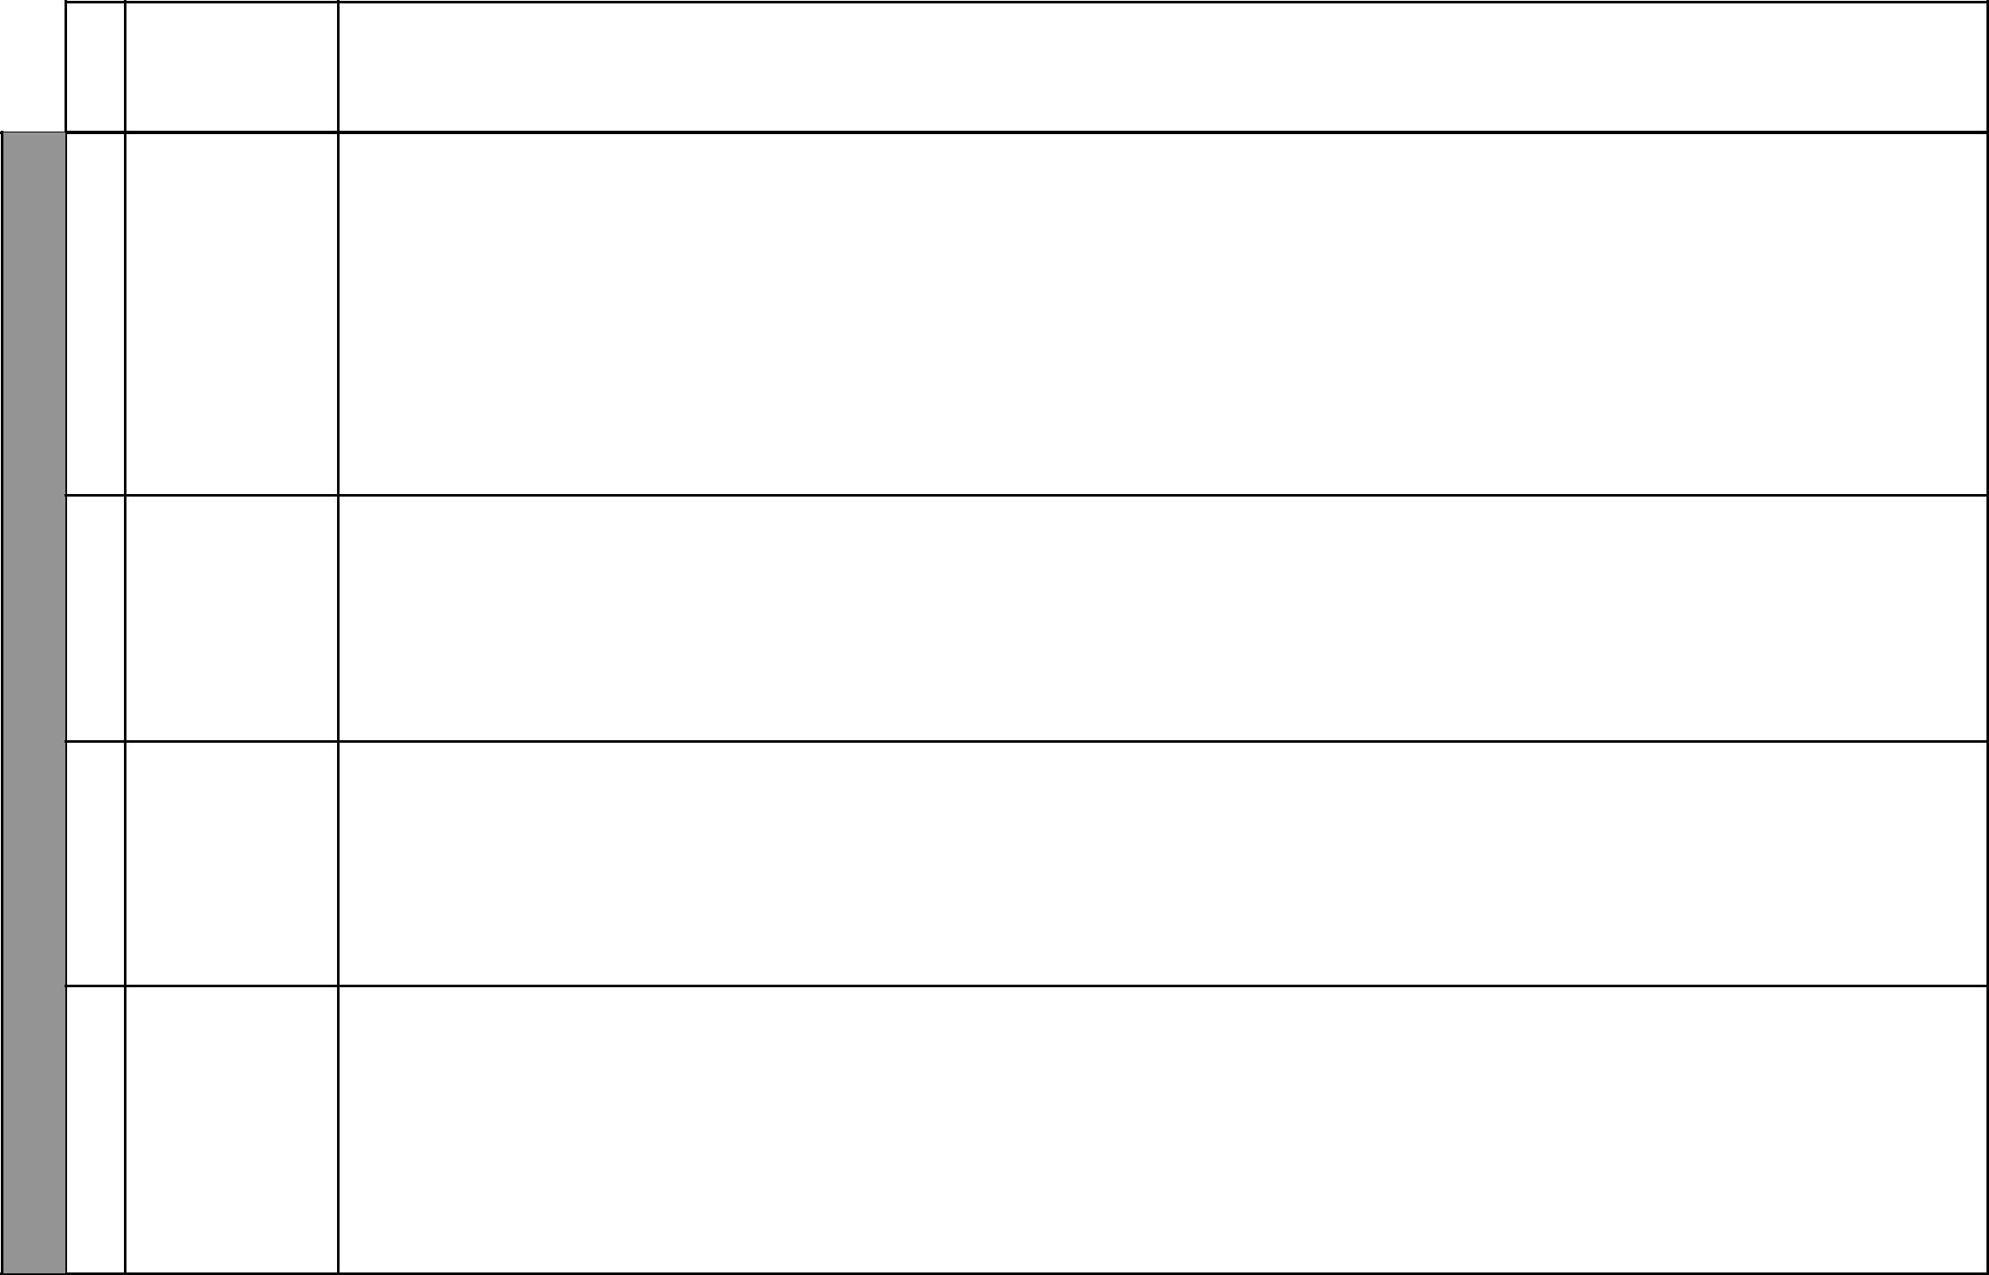
 |  |  |  | SHUGHULI ZA |  |  |  |  | MAONI
MADA |  | SHABAHA |  | MWALIMU NA |  | NYENZO |  | ASILIA | MAONI
 |  |  |  | MWANAFUNZI |  |  |  |  | MAONI
Sehemu za ndani | Mwanafunzi aweze: - |  | • | Kubainisha na kujadili | • | Kisw. Sanifu | • | Kisw. Sanifu
ya mwili | (i) | Kubainisha baadhi ya msamiati wa |  | sehemu za mwili |  | Kitabu cha |  | Kitabu cha
 |  | sehemu za ndani ya mwili | • | Kuzungumzia kuhusu |  | Mwalimu |  | Mwanafunzi uk.
 | (ii) | Kueleza kazi za baadhi ya viungo vya |  | mchoro | • | Picha/Michoro |  | 78 – 79
 |  | ndani ya mwili, k.v: ubongo, ini, moyo, | • | Kufumba na kufumbua | • | Kamusi | • | Mwongozo wa
 |  | meno, ulimi, ufizi, mapafu |  | mafumbo | • | Ubao/Chaki |  | Mwalimu uk. 63
 | (iii) Kufumba na kufumbua mafumbo kwa |  | • | Kutega na kutegua |  |  |  | – 64
 |  | usahihi |  | vitendawili
 | (iv) Kutegua vitandawili kwa usahihi |  | • | Kutumia msamiati kwa
 | (v) | Kutumia msamiati waliojifunza katika |  | usahihi
 |  | sentensi
Tutunze meno | (i) | Kusoma kwa ufasaha | • Kuzungumza juu ya picha |  | • | Kisw. Sanifu | • | Kisw. Sanifu
yetu | (ii) | Kujibu maswali ya ufahamu kwa | • | Kusoma, kuuliza na kujibu |  | Kitabu cha |  | Kitabu cha
 |  | usahihi |  | maswali |  | Mwanafunzi |  | Mwanafunzi uk.
 | (iii) Kutumia maneno mapya kwa usahihi |  | • | Kuzingatia funzo na | • | Picha/Michoro |  | 79 – 81
 | (iv) Kuzingatia funzo la somo |  |  | kuandika kwa unadhifu | • | Ubao/Chaki | • | Mwongozo wa
 | (v) | Kuandika kwa hati zinazosomeka na |  |  | • | Kamusi |  | Mwalimu uk. 64
 |  | nadhifu |  |  |  |  |  | – 65
Methali | (i) | Kusoma kwa ufasaha | • | Kusoma, kubainisha | • | Kisw. Sanifu | • | Kisw. Sanifu
 | (ii) | Kubainisha maana ya methali |  | maana, kutumia methali |  | Kitabu cha |  | Kitabu cha
 | (iii) Kutumia methali kwa usahihi |  |  | na kuandika |  | Mwanafunzi |  | Mwanafunzi uk.
 |  |  |  |  | • | Chati ya methali |  | 81 – 82
 |  |  |  |  | • | Wanafunzi | • | Mwongozo wa
 |  |  |  |  |  | wenyewe |  | Mwalimu uk. 65
Kukanusha nafsi | (i) | Kukanusha katika nafsi zote akitumia | • | Kueleza, kusoma, | • | Kisw. Sanifu | • | Kisw. Sanifu
(wakati ujao |  | wakati ujao ‘ta’ |  | kukanusha kutumia |  | Kitabu cha |  | Kitabu cha
‘ta’ na wakati | (ii) | Kukanusha katika nafsi zote akitumia |  | viwakilishi nafsi na |  | Mwanafunzi |  | Mwanafunzi uk.
uliokamilika ‘me’) |  | wakati uliokamilika ‘me’ |  | vikanushi | • | Wanafunzi |  | 82 – 83
 |  |  |  |  |  | wenyewe | • | Mwongozo wa
 |  |  |  |  | • | Majedwali |  | Mwalimu uk. 66

16 Itumiwe na Kiswahili Sanifu Kitabu cha Nne

Kiswahili Sanifu Kitabu cha Nne

Maazimio ya Kazi

Muhula wa Pili
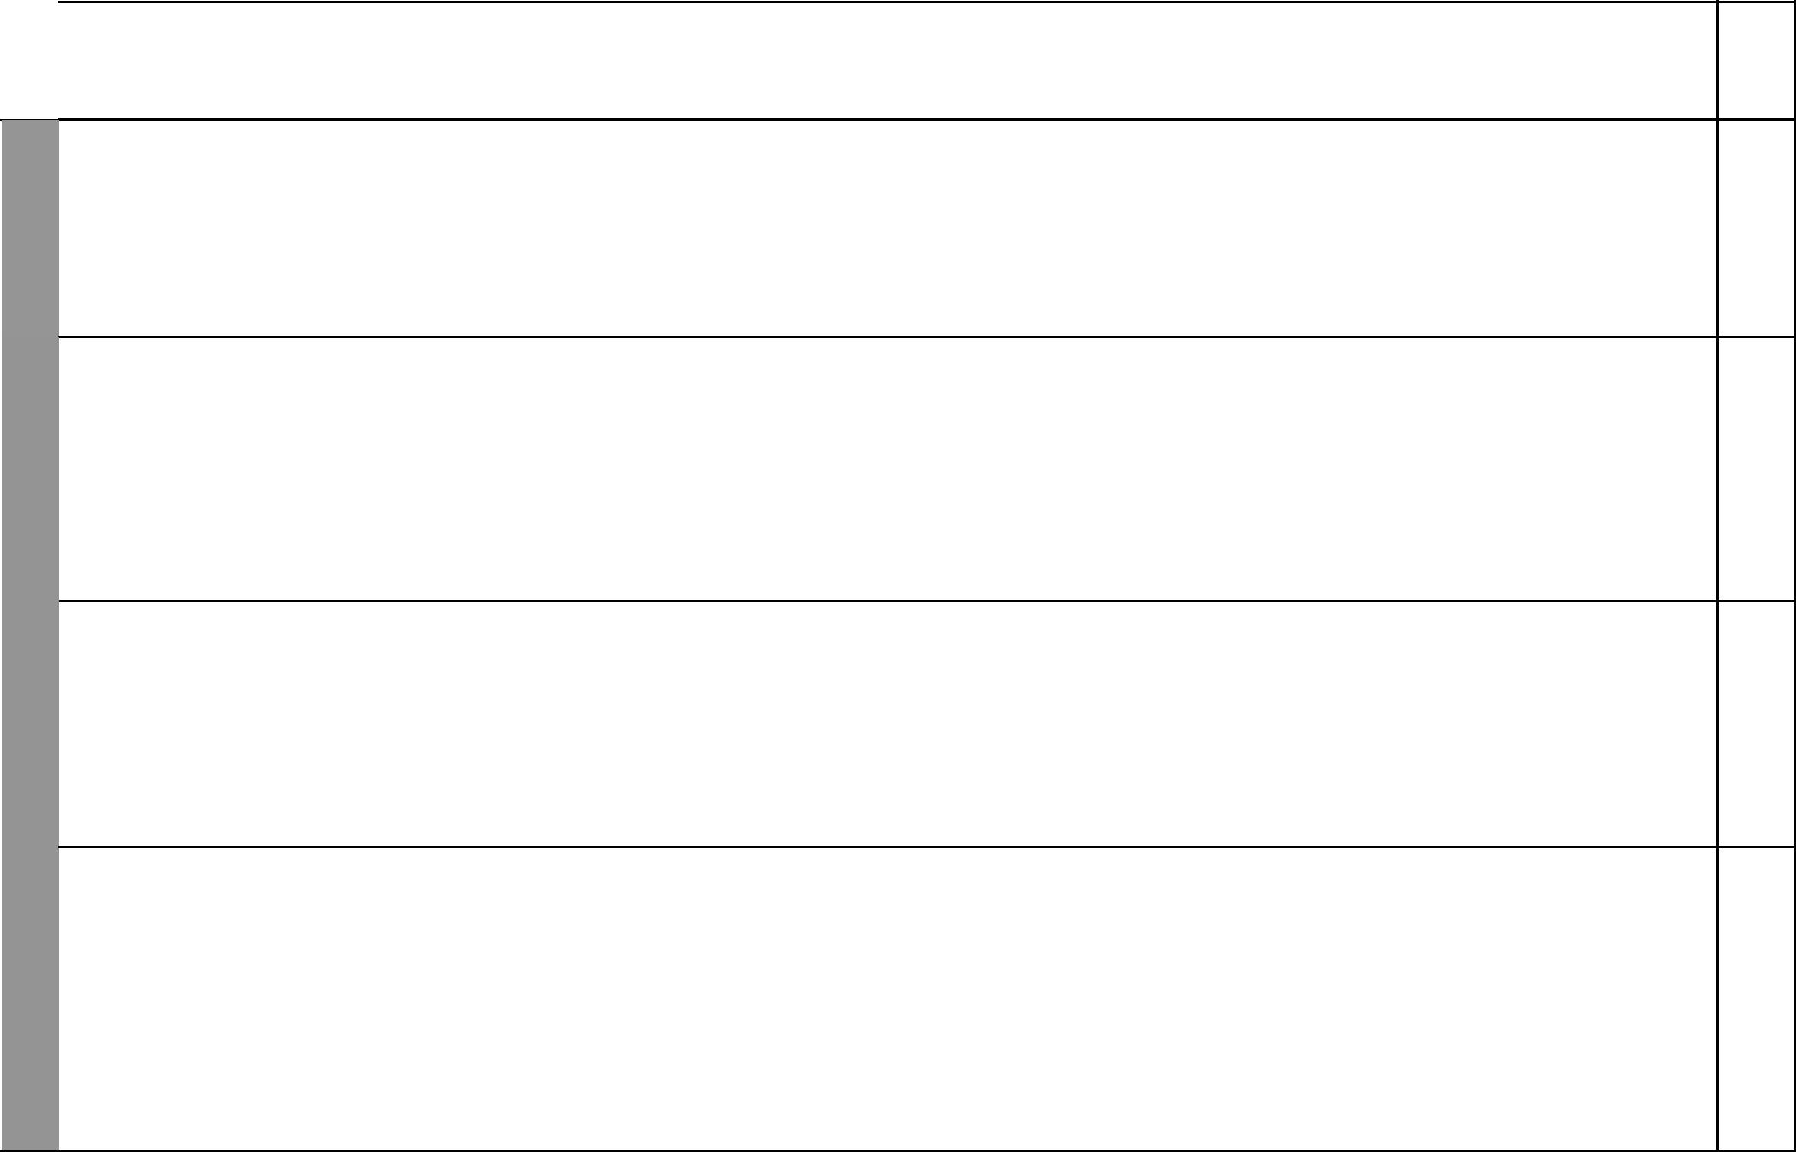
 | KIPINDI |  |  |  |  |  | SHUGHULI ZA
 | KIPINDI | FUNZO | MADA |  | SHABAHA |  | MWALIMU NA |  | NYENZO |  | ASILIA
 | KIPINDI |  |  |  |  |  | MWANAFUNZI
 | 5 | Kuandika (Insha) | Sehemu za mwili | (i) | Kuandika insha kwa hati zinazosomeka | • | Kusoma, kubainisha na | • | Kisw. Sanifu | • | Kisw. Sanifu
4
4 |  |  |  |  | na nadhifu kwa kuongozwa |  | kujaza pengo |  | Kitabu cha |  | Kitabu cha
JUMA |  |  |  |  |  |  |  |  | Mwalimu |  | Mwanafunzi uk.
JUMA |  |  |  |  |  |  |  | • | Vielelezo vya |  | 83
JUMA |  |  |  |  |  |  |  |  | sentensi | • | Mwongozo wa
JUMA |  |  |  |  |  |  |  |  |  |  | Mwalimu uk. 66
 |  |  |  |  |  |  |  |  |  |  | – 67
 | 1 | Kusikiliza na | Msamiati wa | Mwanafunzi aweze:- |  | • | Kutaja na kubainisha | • | Kisw. Sanifu | • | Kisw. Sanifu
 |  | kuzungumza | mimea | (i) | Kubainisha baadhi ya msamiati wa |  | msamiati wa mimea |  | Kitabu cha |  | Kitabu cha
 |  |  |  |  | mimea, k.v: mchungwa, mgomba, | • | Kujadili michoro na |  | Mwanafunzi |  | Mwanafunzi uk.
 |  |  |  |  | mharagwe, mwembe, mpamba na |  | kuelezea faida za kila | • | Vifaa halisi |  | 84
 |  |  |  |  | mhindi |  | mmea | • | Picha/Michoro | • | Mwongozo wa
 |  |  |  | (ii) | Kueleza faida za kila mmea uliotajwa | • | Kutunga sentensi | • | Mazingira |  | Mwalimu uk. 67
 |  |  |  | (iii) Kutumia msamiati wa mimea katika |  |  |  | • | Kamusi |  | – 68
 |  |  |  |  | sentensi kwa usahihi
 | 2 | Ufahamu | Tuhifadhi misitu | (i) | Kusoma kwa ufasaha | • Kuzungumza juu ya picha |  | • | Kisw. Sanifu | • | Kisw. Sanifu
5 |  |  | yetu | (ii) | Kujibu maswali ya ufahamu kwa | • | Kusoma, kuuliza na kujibu |  | Kitabu cha |  | Kitabu cha
JUMA |  |  |  |  | usahihi |  | maswali |  | Mwanafunzi |  | Mwanafunzi uk.
JUMA |  |  |  | (iii) Kuzingatia mafunzo yanayojitokeza |  | • | Kuandika na kuzingatia | • | Vifaa halisi |  | 85 – 86
JUMA |  |  |  |  | katika somo |  | funzo | • | Mazingira | • | Mwongozo wa
JUMA |  |  |  | (iv) Kuandika kwa hati zinazosomeka na |  |  |  | • | Kamusi |  | Mwalimu uk. 68
JUMA |  |  |  |  | nadhifu |  |  | • | Picha/Michoro
 | 3 | Mapambo ya | Wimbo (Miti) | (i) | Kusoma wimbo | • | Kusoma, kuimba, | • | Kisw. Sanifu | • | Kisw. Sanifu
 |  | lugha |  | (ii) | Kuimba wimbo kwa mahadhi mazuri |  | kuzingatia ujumbe |  | Kitabu cha |  | Kitabu cha
 |  |  |  | (iii) Kuzingatia na kueleza ujumbe wa |  |  |  |  | Mwanafunzi |  | Mwanafunzi uk.
 |  |  |  |  | wimbo |  |  |  | (wimbo |  | 86
 |  |  |  |  | wimbo |  |  |  | kitabuni) | • | Mwongozo wa
 |  |  |  |  |  |  |  | • | Kamusi |  | Mwalimu uk. 69
 |  |  |  |  |  |  |  | • | Wanafunzi
 |  |  |  |  |  |  |  |  | wenyewe

MAONI

17 Itumiwe na Kiswahili Sanifu Kitabu cha Nne

JUMA 5

JUMA 6

KIPINDI | FUNZO | MADA
4 Sarufi |  | Kukanusha nafsi
 |  | (Hali ya mazoea
 |  | ‘hu’)

- Kuandika (Insha) Mmea ninaoujua

1 Kusikiliza na | Msamiati wa
kuzungumza | hospitalini

2 Ufahamu | Hospitalini
Kiswahili Sanifu Kitabu cha Nne

Maazimio ya Kazi

Muhula wa Pili

 |  |  | SHUGHULI ZA |  |  |  |  | MAONI
 | SHABAHA |  | MWALIMU NA |  | NYENZO |  | ASILIA | MAONI
 |  |  | MWANAFUNZI |  |  |  |  | MAONI
(i) | Kukanusha katika nafsi zote kwa | • | Kukanusha sentensi kwa | • | Kisw. Sanifu | • | Kisw. Sanifu
 | kutumia hali ya mazoea ‘hu’ |  | kutumia viwakilishi nafsi |  | Kitabu cha |  | Kitabu cha
 |  |  | na vikanushi |  | Mwanafunzi |  | Mwanafunzi uk.
 |  |  |  | • | Jedwali |  | 87
 |  |  |  | • | Kamusi | • | Mwongozo wa
 |  |  |  | • | Wanafunzi |  | Mwalimu uk. 69
 |  |  |  |  | wenyewe
(i) | Kuandika insha juu ya mmea | • | Kusoma na kujibu maswali | • | Kisw. Sanifu | • | Kisw. Sanifu
 | aupendao kutokana na maswali | • | Kuandika insha yenye |  | Kitabu cha |  | Kitabu cha
 | yatakayomwongoza |  | mtiririko |  | Mwanafunzi |  | Mwanafunzi uk.
 |  |  |  | • | Vielelezo vya |  | 87
 |  |  |  |  | maswali | • | Mwongozo wa
 |  |  |  |  |  |  | Mwalimu uk. 69
Mwanafunzi aweze:- |  | • | Kutaja, kutambua na | • | Kisw. Sanifu | • | Kisw. Sanifu
(i) | Kutambua na kubainisha baadhi ya |  | kubainisha msamiati wa |  | Kitabu cha |  | Kitabu cha
 | msamiati wa hospitali, k.v: daktari, |  | hospitali |  | Mwanafunzi |  | Mwanafunzi uk.
 | muuguzi, dawa, bendeji, plasta, | • | Kujadili michoro | • | Picha/Michoro |  | 88
 | machela, sindano | • | Kutunga sentensi | • | Vifaa halisi | • | Mwongozo wa
(ii) | Kutumia msamiati waliojifunza katika |  |  | • | Kamusi |  | Mwalimu uk. 70
 | sentensi kwa usahihi
(i) | Kusoma kwa ufasaha | • | Kusoma, kuuliza na kujibu | • | Kisw. Sanifu | • | Kisw. Sanifu
(ii) | Kujibu maswali ya ufahamu kwa usahihi |  | maswali |  | Kitabu cha |  | Kitabu cha
(iii) Kutumia msamiati mpya katika |  | • | Kutunga sentensi na |  | Mwanafunzi |  | Mwanafunzi uk.
 | sentensi kwa usahihi |  | kuandika | • | Wanafunzi |  | 89 - 90
(iv) Kuandika kwa hati zinazosomeka na |  |  |  |  | wenyewe | • | Mwongozo wa
 | nadhifu |  |  | • | Picha/Michoro |  | Mwalimu uk. 71
 |  |  |  | • | Kamusi

18 Itumiwe na Kiswahili Sanifu Kitabu cha Nne

Kiswahili Sanifu Kitabu cha Nne

Maazimio ya Kazi

Muhula wa Pili

KIPINDI | FUNZO | MADA
3 Mapambo ya |  | Hadithi
 | lugha | (Usicheze na
 |  | moto!)

6 | 4 Sarufi | Viwakilishi
JUMA | 4 Sarufi | Viwakilishi

- Kuandika (Insha) Juma mtukutu

1 Kusikiliza na | Akisami
kuzungumza

JUMA 7

 |  |  | SHUGHULI ZA
 | SHABAHA |  | MWALIMU NA |  | NYENZO |  | ASILIA
 |  |  | MWANAFUNZI
(i) | Kusoma kwa ufasaha na kujibu | • | Kusoma, kuelezana, | • | Kisw. Sanifu | • | Kisw. Sanifu
 | maswali ya ufahamu wa hadithi kwa |  | kujadili na kujibu maswali |  | Kitabu cha |  | Kitabu cha
 | usahihi | • | Kusimuliana hadithi |  | Mwanafunzi |  | Mwanafunzi uk.
 |  |  |  | • | Vitabu vya |  | 90 – 91
 |  |  |  |  | maktaba | • | Mwongozo wa
 |  |  |  |  | (Usicheze na |  | Mwalimu uk. 72
 |  |  |  |  | Moto)
 |  |  |  | • | Picha/Michoro
 |  |  |  | • | Kamusi
(i) | Kubainisha maana ya kiwakilishi | • | Kubainisha, kusoma, kutoa | • | Kisw. Sanifu | • | Kisw. Sanifu
(ii) | Kutoa mifano ya baadhi ya viwakilishi |  | mifano na kuandika |  | Kitabu cha |  | Kitabu cha
(iii) Kutumia viwakilishi walivyojifunza kwa |  |  |  |  | Mwanafunzi |  | Mwanafunzi uk.
 | usahihi |  |  | • | Chati |  | 91 – 92
 |  |  |  | • | Wanafunzi | • | Mwongozo wa
 |  |  |  |  | wenyewe |  | Mwalimu uk. 72
 |  |  |  | • | Kamusi
(i) | Kuandika insha ya kujaza mapengo | • | Kusoma, kubainisha na | • | Kisw. Sanifu | • | Kisw. Sanifu
 | kwa usahihi na kwa hati zinazosomeka |  | kujaza pengo |  | Kitabu cha |  | Kitabu cha
 | na nadhifu | • | Kufasiri michoro |  | Mwanafunzi |  | Mwanafunzi uk.
(ii) | Kuzingatia funzo linalotokana na insha | • | Kuandika insha yenye | • | Vielelezo vya |  | 92 – 93
 | hiyo |  | mtiririko |  | sentensi | • | Mwongozo wa
(iii) Kufasiri michoro na kutunga insha |  |  |  | • | Michoro/Picha |  | Mwalimu uk. 73
 | kuihusu |  |  | • | Kamusi
Mwanafunzi aweze: - |  | • | Kuelezea, kuchora na | • | Kisw. Sanifu | • | Kisw. Sanifu
(i) | Kueleza maana ya akisami, k.v: theluthi |  | kujadili michoro |  | Kitabu cha |  | Kitabu cha
 | (1/3), sudusi (1/6) na subui (1/7) | • Kutoa mifano ya maishani |  |  | Mwanafunzi |  | Mwanafunzi uk.
(ii) | Kutoa mifano ya matumizi ya akisami | • | Kugawanya baadhi ya vitu | • | Michoro/Picha |  | 94 – 95
 | katika maisha |  | katika sehemu fulani | • | Vifaa halisi | • | Mwongozo wa
(iii) Kutumia msamiati wa akisami kwa |  |  |  | • | Kamusi |  | Mwalimu uk. 73
 | usahihi |  |  |  |  |  | – 74
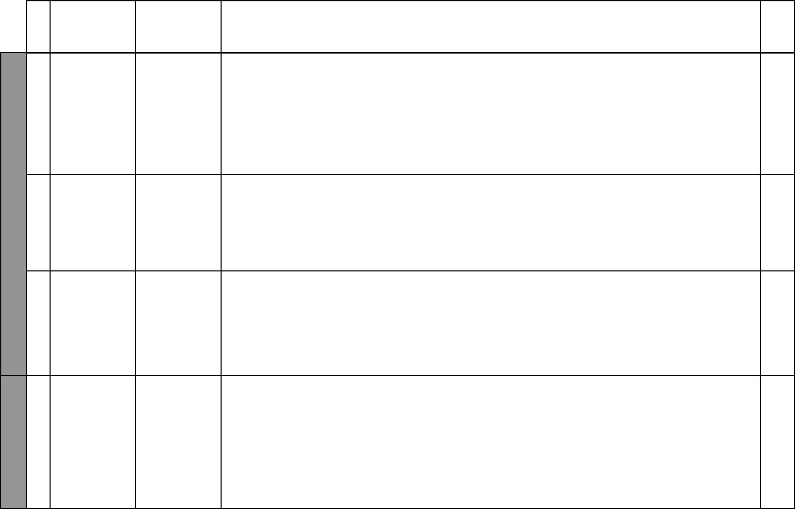

MAONI

19 Itumiwe na Kiswahili Sanifu Kitabu cha Nne

JUMA 7

KIPINDI | FUNZO | MADA
2 Ufahamu |  | Barua ya kirafiki

3 Mapambo ya | Maneno tata
lugha

4 Sarufi | Viunganishi

5 Kuandika (Insha) Barua ya kirafiki
Kiswahili Sanifu Kitabu cha Nne

Maazimio ya Kazi

Muhula wa Pili

 |  |  | SHUGHULI ZA |  |  |  |  | MAONI
 | SHABAHA |  | MWALIMU NA |  | NYENZO |  | ASILIA | MAONI
 |  |  | MWANAFUNZI |  |  |  |  | MAONI
(i) | Kusoma kwa ufasaha | • | Kusoma, kuuliza na kujibu | • | Kisw. Sanifu | • | Kisw. Sanifu
(ii) | Kujibu maswali ya ufahamu kwa |  | maswali |  | Kitabu cha |  | Kitabu cha
 | usahihi | • | Kuandika na kuzingatia |  | Mwanafunzi |  | Mwanafunzi uk.
(iii) Kuzingatia funzo katika hadithi |  |  | funzo | • | Kielelezo cha |  | 96 – 97
(iv) Kuandika kwa hati zinazosomeka na |  |  |  |  | barua | • | Mwongozo wa
 | nadhifu |  |  | • | Kamusi |  | mwalimu uk. 74
 |  |  |  |  |  |  | – 75
(i) | Kubainisha baadhi ya maneno | • | Kusoma, kubainisha na | • | Kisw. Sanifu | • | Kisw. Sanifu
 | yanayotatanisha kimatamshi |  | kutamka kwa ufasaha |  | Kitabu cha |  | Kitabu cha
(ii) | Kuyatamka maneno hayo kwa ufasaha | • | Kutumia maneno tata |  | Mwanafunzi |  | Mwanafunzi uk.
(iii) Kuyatumia maneno hayo katika |  |  | katika sentensi kwa usahihi | • | Kamusi |  | 97 – 98
 | sentensi kwa usahihi |  |  | • | Wanafunzi | • | Mwongozo wa
(iv) Kuandika kwa hati zinazosomeka na |  |  |  |  | wenyewe |  | Mwalimu uk. 75
 | nadhifu |  |  |  |  |  | – 76
(i) | Kueleza maana ya viunganishi | • | Kutoa mifano, kutambua | • | Kisw. Sanifu | • | Kisw. Sanifu
(ii) | Kutoa mifano ya viunganishi | • | Kutumia viunganishi kwa |  | Kitabu cha |  | Kitabu cha
(iii) Kutambua baadhi ya viunganishi |  |  | usahihi |  | Mwanafunzi |  | Mwanafunzi uk.
(iv) Kutumia viunganishi katika sentensi |  |  |  | • | Vielelezo vya |  | 98 – 99
 | kwa usahihi |  |  |  | viunganishi | • | Mwongozo wa
 |  |  |  | • | Kamusi |  | Mwalimu uk. 76
 |  |  |  |  |  |  | – 77
(i) | Kuandika barua ya kirafiki kulingana | • | Kusikiliza, kufuata | • | Kisw. Sanifu | • | Kisw. Sanifu
 | na maelekezo aliyopewa |  | maagizo, kusoma na |  | kitabu cha |  | Kitabu cha
(ii) | Kubainisha maneno yenye miai sawa |  | kuandika Insha (Barua ya |  | mwanafunzi |  | Mwanafunzi
(iii) Kuandika kwa hati zinazosomeka na |  |  | kirafiki) | • | Kielelezo cha |  | uk.99
 | nadhifu |  |  |  | barua | • | Mwongozo wa
 |  |  |  | • | Chati |  | Mwalimu uk. 78
 |  |  |  | • | Kamusi

20 Itumiwe na Kiswahili Sanifu Kitabu cha Nne

Kiswahili Sanifu Kitabu cha Nne

Maazimio ya Kazi

Muhula wa Pili
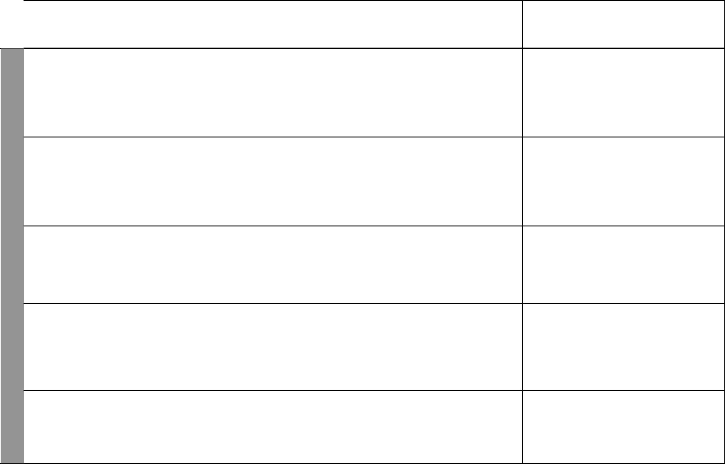
 | KIPINDI |  |  |  |  |  | SHUGHULI ZA
 | KIPINDI | FUNZO | MADA |  | SHABAHA |  | MWALIMU NA
 | KIPINDI |  |  |  |  |  | MWANAFUNZI
 | 1 | Kusikiliza na | Dira na pembe za | Mwanafunzi aweze:- |  | • | Kuchora ramani,
 |  | kuzungumza | dunia | (i) | Kubainisha Pembe nne za dunia, |  | kubainisha Pembe nne za
 |  |  |  |  | yaani:- kaskazini, kusini, mashariki, na |  | dunia
 |  |  |  |  | magharibi | • | Kujibu maswali
 |  |  |  | (ii) | Kujibu maswali kwa usahihi kuhusu
 |  |  |  |  | pembe hizo nne
 | 2 | Ufahamu | Kanuni za ushairi | (i) | Kusoma shairi kwa mahadhi mazuri | • | Kusoma, kubainisha,
 |  |  |  | (ii) | Kubainisha ubeti, mshororo, kina na |  | kuuliza na kujibu maswali
 |  |  |  |  | mizani katika ushairi | • | Kuandika na kuzingatia
 |  |  |  | (iii) Kujibu maswali kwa usahihi |  |  | funzo
 |  |  |  | (iv) Kuzingatia mafunzo katika shairi
 |  |  |  | (v) | Kuandika kwa hati zinazosomeka na
 |  |  |  |  | nadhifu
8 | 3 | Mapambo ya | Shairi (Vijana | (i) | Kusoma shairi | • | Kusoma, kukariri
JUMA
JUMA |  | lugha | lindeni nchi) | (ii) | Kukariri shairi kwa mahadhi mazuri | • | Kuzingatia funzo
JUMA |  |  |  | (iii) Kuzingatia funzo katika shairi
 | 4 | Sarufi | Vimilikishi (Ngeli | (i) | Kueleza maana ya vimilikishi | • | Kueleza na kufafanua
 |  |  | ya a – wa) | (ii) | Kutaja mifano ya vimilikishi |  | maana
 |  |  |  | (iii) Kutumia vimilikishi katika ngeli ya |  | • | Kutoa mifano
 |  |  |  |  | a – wa katika sentensi kwa usahihi | • | Kutumia vimilikishi kwa
 |  |  |  |  |  |  | usahihi
 | 5 | Kuandika (Insha) | Hadithi | (i) | Kuandika kwa hati zinazosomeka | • | Kusikiliza, kuandika
 |  |  |  |  | nadhifu (Insha) yenye mtiririko sahihi | • | Kuzingatia maadili
 |  |  |  |  | kutokana na sentensi alizopewa
 |  |  |  | (ii) | Kuzingatia maadili/funzo
 |  |  |  |  | 21

 | NYENZO |  | ASILIA | MAONI
• | Kisw. Sanifu | • | Kisw. Sanifu
 | Kitabu cha |  | Kitabu cha
 | Mwanafunzi |  | Mwanafunzi uk.
• | Dira |  | 100
• | Ramani ya Kenya | • | Mwongozo wa
• | Mazingira |  | Mwalimu uk. 79
• | Vivuli
• | Kisw. Sanifu | • | Kisw. Sanifu
 | Kitabu cha |  | Kitabu cha
 | Mwanafunzi |  | Mwanafunzi uk.
• | Chati |  | 101 -102
• | Vielelezo vya | • | Mwongozo wa
 | mashairi |  | Mwalimu uk. 80
• | Kisw. Sanifu | • | Kisw. Sanifu Kitabu
 | Kitabu cha |  | cha Mwanafunzi
 | Mwanafunzi |  | uk. 102
• | Shairi | • | Mwongozo wa
• | Kamusi |  | Mwalimu uk.
 |  |  | 80 – 81
• | Kisw. Sanifu | • | Kisw. Sanifu
 | Kitabu cha |  | Kitabu cha
 | Mwanafunzi |  | Mwanafunzi uk.
• | Chati |  | 103
• | Wanafunzi | • | Mwongozo wa
 | wenyewe |  | Mwalimu uk.
 |  |  | 81 – 82
• | Kisw. Sanifu | • | Kisw. Sanifu
 | Kitabu cha |  | Kitabu cha
 | Mwanafunzi |  | Mwanafunzi uk.
• | Vielelezo vya |  | 103
 | sentensi | • | Mwongozo wa
• | Wanafunzi |  | Mwalimu uk.
 | wenyewe |  | 82 – 83

Itumiwe na Kiswahili Sanifu Kitabu cha Nne


KIPINDI | FUNZO | MADA |  | SHABAHA
1 | Kusikiliza na | Tarakimu (1,000 | Mwanafunzi aweze: -
 | kuzungumza | – 10,000) | (i) | Kutaja tarakimu kuanzia 1,000 hadi
 |  |  |  | 10,000
 |  |  | (ii) | Kutumia tarakimu alizojifunza kwa
 |  |  |  | usahihi
 |  |  | (iii) Kuandika kwa hati zinazosomeka na
 |  |  |  | nadhifu
2 | Ufahamu | Wauza mihadarati | (i) | Kusoma kwa ufasaha
 |  |  | (ii) | Kujibu maswali ya ufahamu kwa
 |  |  |  | usahihi
 |  |  | (iii) Kutumia msamiati mpya katika
 |  |  |  | sentensi kwa usahihi
 |  |  | (iv) Kuzingatia funzo katika somo

9 | 3 | Mapambo ya | Mafumbo | (i) | Kufumba na kufumbua mafumbo
JUMA
JUMA |  | lugha |  | (ii) | Kuchangamkia ufumbaji na ufumbuzi
JUMA |  |  |  |  | wa mafumbo
 | 4 | Sarufi | Vimilikishi (Ngeli | (i) | Kutumia vimilikishi katika ngeli ya
 |  |  | ya li – ya) |  | li – ya kwa usahihi
 |  |  |  | (ii) | Kutoa mifano ya vimilikishi

5 Kuandika (Insha) Huduma | (i) | Kuunganisha vipande vya sentensi
ya kwanza | (ii) | Kuandika insha yenyewe
(Kujiepusha na | (iii) Kuzingatia mafunzo katika insha
kupaliwa) | (iv) Kuandika kwa hati zinazosomeka na
 |  | nadhifu
 |  | 22
Kiswahili Sanifu Kitabu cha Nne

Maazimio ya Kazi

Muhula wa Pili

 | SHUGHULI ZA |  |  |  |  | MAONI
 | MWALIMU NA |  | NYENZO |  | ASILIA | MAONI
 | MWANAFUNZI |  |  |  |  | MAONI
• | Kutaja rakamu kwa | • | Kisw. Sanifu | • | Kisw. Sanifu
 | maneno |  | Kitabu cha |  | Kitabu cha
• | Kuandika |  | Mwanafunzi |  | Mwanafunzi uk.
• | Kujadiliana | • | Chati |  | 104 - 105
 |  | • | Wanafunzi | • | Mwongozo wa
 |  |  | wenyewe |  | Mwalimu uk.
 |  | • | Kamusi |  | 83 – 84
• | Kuzungumzia juu ya | • | Kisw. Sanifu | • | Kisw. Sanifu
 | michoro |  | Kitabu cha |  | Kitabu cha
• | Kusoma, kuuliza na kujibu |  | Mwanafunzi |  | Mwanafunzi uk.
 | maswali | • | Shairi |  | 105
• | Kutunga sentensi | • | Wanafunzi | • | Mwongozo wa
 |  |  | wenyewe |  | Mwalimu uk.
 |  | • | Kamusi |  | 84 – 85
• | Kufumba na kufumbua | • | Kisw. Sanifu | • | Kisw. Sanifu
 | mafumbo |  | Kitabu cha |  | Kitabu cha
 |  |  | Mwanafunzi |  | Mwanafunzi uk.
 |  | • | Wanafunzi |  | 106
 |  |  | wenyewe | • | Mwongozo wa
 |  |  |  |  | Mwalimu uk. 85
• | Kutaja na kutumia | • | Kisw. Sanifu | • | Kisw. Sanifu
 | vimilikishi katika umoja na |  | Kitabu cha |  | Kitabu cha
 | wingi (Ngeli ya li – ya) kwa |  | Mwanafunzi |  | Mwanafunzi uk.
 | usahihi | • | Vifaa halisi |  | 107
 |  | • | Picha/Michoro | • | Mwongozo wa
 |  | • | Wanafunzi |  | Mwalimu uk.
 |  |  | wenyewe |  | 85 – 86
• | Kusikiliza, kuandika kwa | • | Kisw. Sanifu | • | Kisw. Sanifu
 | mtiririko mzuri |  | Kitabu cha |  | Kitabu cha
 |  |  | Mwanafunzi |  | Mwanafunzi uk.
 |  | • | Vielelezo vya |  | 107
 |  | • | Vielelezo vya | • | Mwongozo wa
 |  |  | sentensi | • | Mwongozo wa
 |  |  | sentensi |  | Mwalimu uk. 86
 |  |  | Itumiwe na Kiswahili Sanifu Kitabu cha Nne

Kiswahili Sanifu Kitabu cha Nne

Maazimio ya Kazi

Muhula wa Pili

 | KIPINDI |  |  |  |  |  | SHUGHULI ZA
 | KIPINDI | FUNZO | MADA |  | SHABAHA |  | MWALIMU NA
 | KIPINDI |  |  |  |  |  | MWANAFUNZI
 |  |  | Msamiati wa
1 |  | Kusikiliza na | Msamiati wa | Mwanafunzi aweze:- |  | • | Kuzungumza juu ya
 |  | kuzungumza | mavazi | (i) | Kubainisha msamiati wa mavazi, k.m: |  | michoro/picha
 |  |  |  |  | kamisi, shimizi, kabuti, kizibao, gagro, | • | Kubainisha mavazi
 |  |  |  |  | kaptura | • Kuelezea jinsia na mavazi
 |  |  |  | (ii) | Kueleza mavazi yanayovaliwa na jinsia |  | yao
 |  |  |  |  | gani, k.m: kikoi/saruni – wanaume, | • | Kutega na kutegua
 |  |  |  |  | kamisi/shimizi – wanawake |  | vitendawili
 |  |  |  | (iii) Kutega na kutegua vitendawili
 |  |  |  |  | vinavyohusiana na mavazi
2 |  | Ufahamu | Kizuri chajiuza... | (i) | Kusoma kwa ufasaha | • | Kusoma, kuiga, kuuliza na
 |  |  |  | (ii) | Kuiga mchezo |  | kujibu maswali
 |  |  |  | (iii) Kujibu maswali ya ufahamu kwa |  | • | Kujadili mchoro/picha
 |  |  |  |  | usahihi
JUMA 10 |  |  | Methali
3 |  | Mapambo ya | Methali | (i) | Kusoma kwa ufasaha | • | Kusoma methali na
 |  | lugha |  | (ii) | Kubainisha maana ya methali |  | kubainisha maana
 |  |  |  | (iii) Kutumia methali kwa usahihi |  | • | Kuandika na kutumia
 |  |  |  | (iv) Kuandika kwa hati zinazosomeka na |  |  | methali kwa usahihi
 |  |  |  |  | nadhifu

 | 4 Sarufi | Vimilikishi (Ngeli | (i) | Kueleza maana ya vimilikishi | • | Kuelezea na kufafanua
 |  | ya u -i) | (ii) | Kutaja mifano ya vimilikishi |  | maana
 |  |  | (iii) Kutumia vimilikishi katika ngeli u – i |  | • | Kutoa mifano
 |  |  |  | kwa usahihi | • | Kutumia vimilikishi kwa
 |  |  |  |  |  | usahihi
 |  |  |  | 23

 | NYENZO |  | ASILIA | MAONI
• | Kisw. Sanifu | • | Kisw. Sanifu
 | Kitabu cha |  | Kitabu cha
 | Mwanafunzi |  | Mwanafunzi uk.
• | Vifaa halisi |  | 108
• | Picha/Michoro | • | Mwongozo wa
• | Wanafunzi |  | Mwalimu uk. 87
 | wenyewe
• | Kamusi
• | Kisw. Sanifu | • | Kisw. Sanifu
 | Kitabu cha |  | Kitabu cha
 | Mwanafunzi |  | Mwanafunzi uk.
• | Vifaa halisi |  | 109 – 110
• | Picha/Michoro | • | Mwongozo wa
• | Kamusi |  | Mwalimu uk. 88

- Wanafunzi wenyewe

• | Kisw. Sanifu | • | Kisw. Sanifu
 | Kitabu cha |  | Kitabu cha
 | Mwanafunzi |  | Mwanafunzi uk
• | Chati |  | 111 – 112
• | Kamusi | • | Mwongozo wa
• | Wanafunzi |  | Mwalimu uk.
 | wenyewe |  | 88 – 89
• | Kisw. Sanifu | • | Kisw. Sanifu
 | Kitabu cha |  | Kitabu cha
 | Mwanafunzi |  | Mwanafunzi uk.
• | Chati |  | 112 – 113
• | Kamusi | • | Mwongozo wa
• | Vifaa halisi |  | Mwalimu uk. 89

Itumiwe na Kiswahili Sanifu Kitabu cha Nne

JUMA 10

KIPINDI

5
Kiswahili Sanifu Kitabu cha Nne

Maazimio ya Kazi

Muhula wa Pili
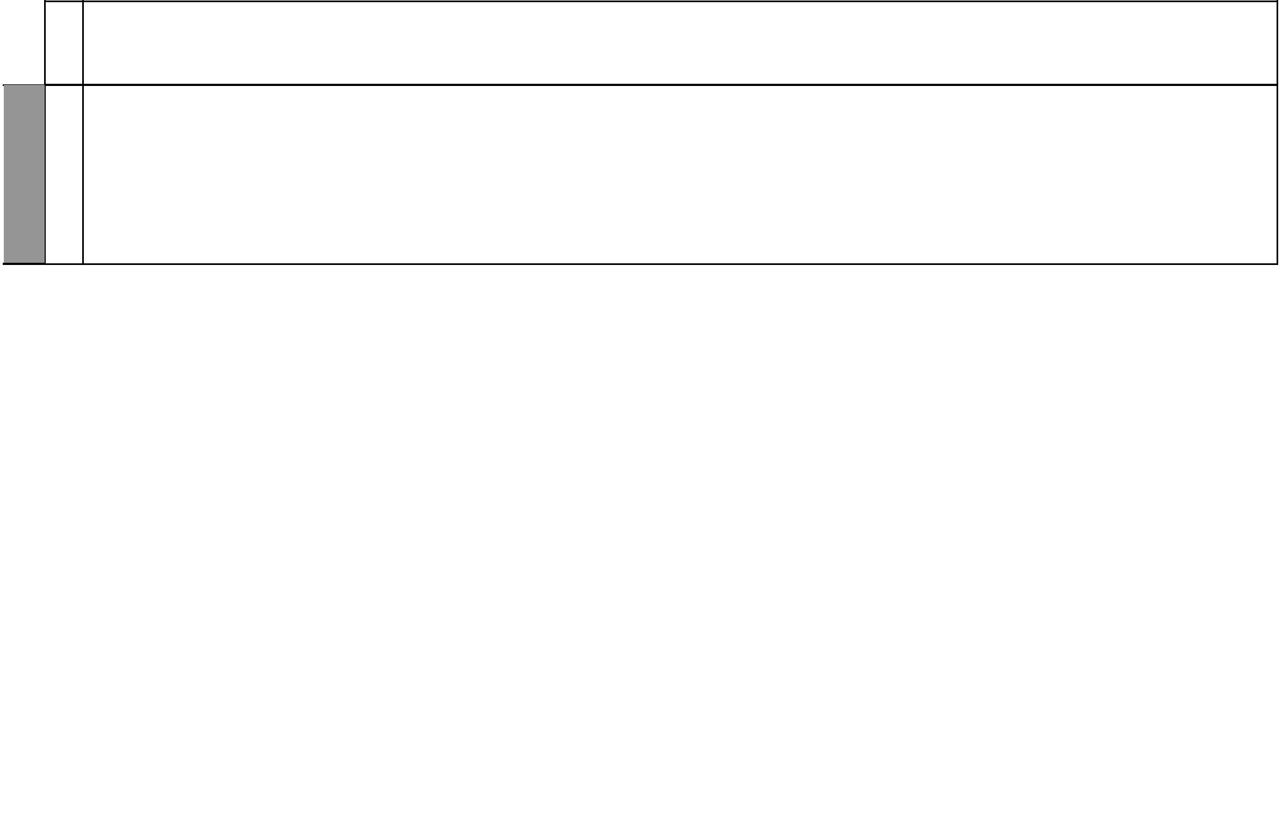
 |  |  |  | SHUGHULI ZA |  |  |  |  | MAONI
FUNZO | MADA | SHABAHA |  | MWALIMU NA |  | NYENZO |  | ASILIA | MAONI
 |  |  |  | MWANAFUNZI |  |  |  |  | MAONI
Kuandika (Insha) | Mavazi | (i) Kufasiri ujumbe wa picha | • | Kufasiri, kubainisha na | • | Kisw. Sanifu | • | Kisw. Sanifu
 |  | (ii) Kuandika insha kwa hati zinazosomeka |  | kuandika kwa mtiririko |  | Kitabu cha |  | Kitabu cha
 |  | na nadhifu | • | Kuzingatia funzo |  | Mwanafunzi |  | Mwanafunzi uk.
 |  | (iii) Kuzingatia funzo kutokana na insha | • | Kuelezea hoja | • | Picha/Michoro |  | 113
 |  | k.m. ‘Mavazi hutegemea jinsia’ | • | Kujadiliana | • | Vifaa halisi | • | Mwongozo wa
 |  | (iv) Kuandika kwa hati zinazosomeka na |  |  | • | Wanafunzi |  | Mwalimu uk. 90
 |  | nadhifu kulingana na mawazo yake/ |  |  |  | wenyewe
 |  | hoja |  |  | • | Kamusi

24 Itumiwe na Kiswahili Sanifu Kitabu cha Nne

KIPINDI | FUNZO | MADA
1 Kusikiliza na |  | Makaazi
 | kuzungumza

2 Ufahamu | Makaazi yetu

1
JUMA | 3 | Mapambo ya | Maneno tata
JUMA |  | lugha
 | 4 | Sarufi | Vivumishi vya
 |  |  | idadi (Ngeli ya
 |  |  | a – wa)

- Kuandika (Insha) Nyumba yetu

MAAZIMIO YA KAZI: MUHULA WA TATU

 |  |  | SHUGHULI ZA
 | SHABAHA |  | MWALIMU NA
 |  |  | MWANAFUNZI
Mwanafunzi aweze:- |  | • | Kuzungumza juu ya
(i) | Kubainisha baadhi ya msamiati wa |  | michoro/picha
 | makaazi ya viumbe (Wanadamu) k.m: | • | Kubainisha, kujadili na
 | kasri, ikulu, hema, kambi, manyata, |  | kutumia msamiati kwa
 | jela |  | usahihi
(ii) | Kutumia msamiati aliojifunza kwa
 | usahihi
(i) | Kusoma kwa ufasaha | • | Kuzungumzia juu ya
(ii) | Kujibu maswali ya ufahamu kwa |  | michoro
 | usahihi | • | Kusoma, kuuliza na kujibu
(iii) Kueleza maana ya msamiati mpya na |  |  | maswali
 | kuutumia kwa usahihi

- Kuandika kwa hati zinazosomeka na nadhifu

(i) Kutambua na kutumia maneno | • Kusoma, kutambua na
yatatanishayo kwa usahihi | kutamka kwa ufasaha

(i) Kubainisha waziwazi idadi ya watu, | • Kuhesabu, kubainisha,
wadudu, au ndege kwa kutumia | kusoma na kuandika
rakamu mbalimbali kulingana na ngeli
ya a – wa

(i) Kuandika insha kwa hati zinazosomeka | • Kusoma, kuchora, kujibu
na nadhifu yenye mtiririko kutokana | maswali, kuandika insha
na kuunganisha vipande vya sentensi | yenye mtiririko
alivyopewa

25

 | NYENZO |  | ASILIA | MAONI
• | Kisw. Sanifu | • | Kisw. Sanifu
 | Kitabu cha |  | Kitabu cha
 | Mwanafunzi |  | Mwanafunzi uk.
• | Picha/Michoro |  | 118
• | Mazingira ya | • | Mwongozo wa
 | wanafunzi |  | Mwalimu uk. 92
• | Kamusi
• | Kisw. Sanifu | • | Kisw. Sanifu
 | Kitabu cha |  | Kitabu cha
 | Mwanafunzi |  | Mwanafunzi uk.
• | Picha/Michoro |  | 119 – 120
• | Mazingira ya | • | Mwongozo wa
 | wanafunzi |  | Mwalimu uk.
• | Kamusi |  | 92 – 93
• | Kisw. Sanifu | • | Kisw. Sanifu
 | Kitabu cha |  | Kitabu cha
 | Mwanafunzi |  | Mwanafunzi uk.
• | Jedwali |  | 121
• | Kadi | • | Mwongozo wa
• | Kamusi |  | Mwalimu uk. 93
• | Kisw. Sanifu | • | Kisw. Sanifu
 | Kitabu cha |  | Kitabu cha
 | Mwanafunzi |  | Mwanafunzi uk.
• | Vitu halisi |  | 121 – 123
• | Michoro | • | Mwongozo wa
• | Chati/Jedwali |  | Mwalimu uk.
 |  |  | 93 – 94
• | Kisw. Sanifu | • | Kisw. Sanifu
 | Kitabu cha |  | Kitabu cha
 | Mwanafunzi |  | Mwanafunzi uk.
• | Vielelezo vya |  | 123
 | sentensi | • | Mwongozo wa
• | Picha/Michoro |  | Mwalimu uk. 94

Itumiwe na Kiswahili Sanifu Kitabu cha Nne


 | KIPINDI |  |  |  |  |  | SHUGHULI ZA
 | KIPINDI | FUNZO | MADA |  | SHABAHA |  | MWALIMU NA
 | KIPINDI |  |  |  |  |  | MWANAFUNZI
 | 1 | Kisikiliza na | Viumbe na | Mwanafunzi aweze: - |  | • | Kuzungumzia michoro
 |  | kuzungumza | makaazi yao | (i) | Kubainisha makaazi ya viumbe, k.m: | • | Kujadili, kubainisha
 |  |  |  |  | wanyama, ndege, wadudu | • | Kuutumia msamiati
 |  |  |  | (ii) | Kuutumia msamiati aliojifunza kwa
 |  |  |  |  | usahihi
 | 2 | Ufahamu | Mungu akikupa | (i) | Kusoma kwa ufasaha | • | Kusoma, kuuliza, kujibu
 |  |  | kilema | (ii) | Kujibu maswali ya ufahamu kwa usahihi |  | maswali na kuigiza mchezo
 |  |  |  | (iii) Kutumia msamiati mpya kwa usahihi
 |  |  |  | (iv) Kuigiza mchezo
 |  |  |  | (v) | Kuandika kwa hati zinazosomeka na
 |  |  |  |  | nadhifu
2 | 3 | Mapambo ya | Methali | (i) | Kubainisha methali zinazohusu | • | Kusoma, kukamilisha
JUMA |  | lugha |  |  | wanyama na kuzitumia kwa usahihi |  | methali na kuandika
JUMA |  |  |  | (ii) | Kukamilisha methali
JUMA |  |  |  | (iii) Kuandika kwa hati zinazosomeka na
JUMA |  |  |  |  | nadhifu
 | 4 | Sarufi | Vimilikishi (Ngeli | (i) | Kutoa mifano ya vimilikishi | • | Kutaja na kutumia
 |  |  | ya ki-vi) | (ii) | Kutumia vimilikishi katika ngeli ya |  | vimilikishi katika umoja na
 |  |  |  |  | ki – vi kwa usahihi |  | wingi (Ngeli ya ki – vi) kwa
 |  |  |  |  |  |  | usahihi

 | 5 Kuandika (Insha) Ziara ya | (i) | Kuunganisha sehemu za sentensi ili | • | Kusoma, kubainisha,
 | hospitalini |  | kupata mtiririko wa hadithi |  | kuunganisha sentensi
 |  | (ii) | Kuandika insha ya kuongozwa kwa | • | Kuandika insha yenye
 |  |  | kujaza mapengo |  | mtiririko
 |  |  | 26
Kiswahili Sanifu Kitabu cha Nne

Maazimio ya Kazi

Muhula wa Tatu

 | NYENZO |  | ASILIA | MAONI
• | Kisw. Sanifu | • | Kisw. Sanifu
 | Kitabu cha |  | Kitabu cha
 | Mwanafunzi |  | Mwanafunzi uk.
• | Picha/Michoro |  | 124
• | Mazingara ya | • | Mwongozo wa
 | wanafunzi |  | Mwalimu uk. 96
• | Kamusi
• | Kisw. Sanifu | • | Kisw. Sanifu
 | Kitabu cha |  | Kitabu cha
 | Mwanafunzi |  | Mwanafunzi uk.
• | Wanafunzi |  | 124 - 125
 | wenyewe | • | Mwongozo wa
• | Kamusi |  | Mwalimu uk. 96
• | Kisw. Sanifu | • | Kisw. Sanifu
 | Kitabu cha |  | Kitabu cha
 | Mwanafunzi |  | Mwanafunzi uk.
• | Chati ya methali |  | 126
• | Kamusi | • | Mwongozo wa
 |  |  | Mwalimu uk. 97
• | Kisw. Sanifu | • | Kisw. Sanifu
 | Kitabu cha |  | Kitabu cha
 | Mwanafunzi |  | Mwanafunzi uk.
• | Vifaa halisi |  | 126 – 127
• | Picha/Michoro | • | Mwongozo wa
• | Wanafunzi |  | Mwalimu uk. 97
 | wenyewe
• | Chati
• | Kisw. Sanifu | • | Kisw. Sanif
 | Kitabu cha |  | Kitabu cha
 | Mwanafunzi |  | Mwanafunzi uk. 127
• | Vielelezo vya | • | Mwongozo wa
 | sentensi |  | Mwalimu uk.
• | Kamusi |  | 97 – 98

Itumiwe na Kiswahili Sanifu Kitabu cha Nne
Kiswahili Sanifu Kitabu cha Nne

Maazimio ya Kazi

Muhula wa Tatu
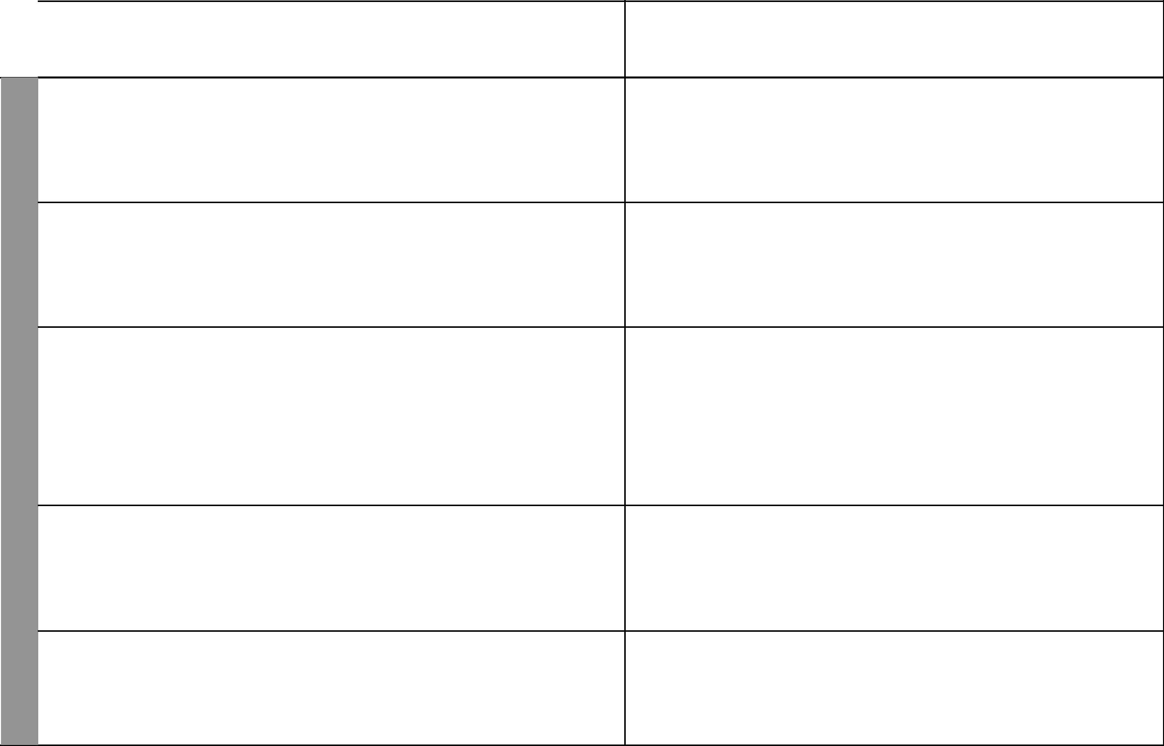
 | KIPINDI | FUNZO | MADA |  | SHABAHA
 | 1 | Kusikiliza na | Usidanganyike! | Mwanafunzi aweze:-
 |  | kuzungumza |  | (i) | Kufasiri picha kwa kueleza
 |  |  |  |  | yanayotendeka katika kila picha
 |  |  |  | (ii) | Kuzingatia funzo katika somo, hasa
 |  |  |  |  | kwa kutambua dharura ya kujikinga na
 |  |  |  |  | kujilinda
 | 2 | Ufahamu | Karibuni wageni | (i) | Kusoma kwa ufasaha
 |  |  |  | (ii) | Kujibu maswali ya ufahamu kwa usahihi
 |  |  |  | (iii) Kutumia msamiati mpya kwa usahihi
 |  |  |  | (iv) Kuzingatia mafunzo katika somo
 |  |  |  | (v) | Kuandika kwa hati zinazosomeka na
 |  |  |  |  | nadhifu
 | 3 | Mapambo ya | Hadithi (Kifimbo | (i) | Kusoma kwa ufasaha na kujibu maswali
3 |  | lugha | cheza) |  | ya ufahamu wa hadithi kwa usahihi
JUMA
 | 4 | Sarufi | Vihusishi | (i) | Kueleza maana ya kihusishi
 |  |  |  | (ii) | Kutoa mifano ya vihusishi, k.m: kabla
 |  |  |  |  | ya, kati ya, baada ya
 |  |  |  | (iii) Kutumia vihusishi kwa usahihi
 | 5 | Kuandika (Insha) | Rafiki utamjua | (i) | Kuandika insha yenye mfululizo
 |  |  | wakati wa dhiki |  | kutokana na picha alizopewa kwa hati
 |  |  |  |  | zinazosomeka na nadhifu
 |  |  |  | (ii) | Kuzingatia funzo la somo
 |  |  |  |  | 27

 | SHUGHULI ZA |  |  |  |  | MAONI
 | MWALIMU NA |  | NYENZO |  | ASILIA | MAONI
 | MWANAFUNZI |  |  |  |  | MAONI
• | Kuzungumza na kufasiri | • | Kisw. Sanifu | • | Kisw. Sanifu
 | mchoro/picha |  | Kitabu cha |  | Kitabu cha
• | Kujadiliana |  | Mwanafunzi |  | Mwanafunzi uk.
• | Kuzingatia na kushauriana | • | Picha/Michoro |  | 128
 |  | • | Wanafunzi | • | Mwongozo wa
 |  |  | wenyewe |  | Mwalimu uk. 98
• | Kusoma, kujiuliza na | • | Kisw. Sanifu | • | Kisw. Sanifu
 | kujibu maswali |  | Kitabu cha |  | Kitabu cha
• | Kutumia msamiati |  | Mwanafunzi |  | Mwanafunzi uk.
• | Kuandika na kuzingatia | • | Wanafunzi |  | 129 – 130
 |  |  | wenyewe | • | Mwongozo wa
 |  | • | Kamusi |  | Mwalimu uk. 99
• | Kusoma, kujibu maswali | • | Kisw. Sanifu | • | Kisw. Sanifu
• | Kuchangamka kwa kusoma |  | Kitabu cha |  | Kitabu cha
 | vitabu vya hadithi |  | Mwanafunzi |  | Mwanafunzi uk.
 |  | • | Kitabu cha |  | 130 – 131
 |  |  | Kifimbo Cheza | • | Mwongozo wa
 |  | • | Vitabu vya |  | Mwalimu uk. 100
 |  |  | Maktaba
 |  | • | Kamusi
 |  | • | Picha/Michoro
• | Kufafanua maana | • | Kisw. Sanifu | • | Kisw.Sanifu
• | Kutoa mifano |  | Kitabu cha |  | Kitabu cha
• | Kusoma, kuuliza, kujibu |  | Mwanafunzi |  | Mwanafunzi uk. 132
 | maswali | • | Wanafunzi | • | Mwongozo wa
• | Kuandika |  | wenyewe |  | Mwalimu uk.
 |  |  |  |  | 100 – 101
• | Kufasiri ujumbe katika kila | • | Kisw. Sanifu | • | Kisw. Sanifu
 | picha, kujadili, kuandika |  | Kitabu cha |  | Kitabu cha
 | kwa mtiririko mzuri na | • | Mwanafunzi |  | Mwanafunzi uk.
 | kuzingatia funzo | • | Picha/Michoro |  | 133
 | kuzingatia funzo | • | Wanafunzi | • | Mwongozo wa
 |  |  | wenyewe |  | Mwalimu uk. 101

Itumiwe na Kiswahili Sanifu Kitabu cha Nne

KIPINDI | FUNZO | MADA
1 Kusikiliza na |  | Afya
 | kuzungumza

2 Ufahamu | Afya

4 | 3 Mapambo ya | Shairi (Afya kitu
JUMA | 3 Mapambo ya | Shairi (Afya kitu
JUMA | lugha | muhimu)

4 Sarufi | Vivumishi vya
 | idadi (Ngeli za:
 | u – i, ki – vi; li
 | – ya)

- Kuandika (Insha) Vyakula

SHABAHA
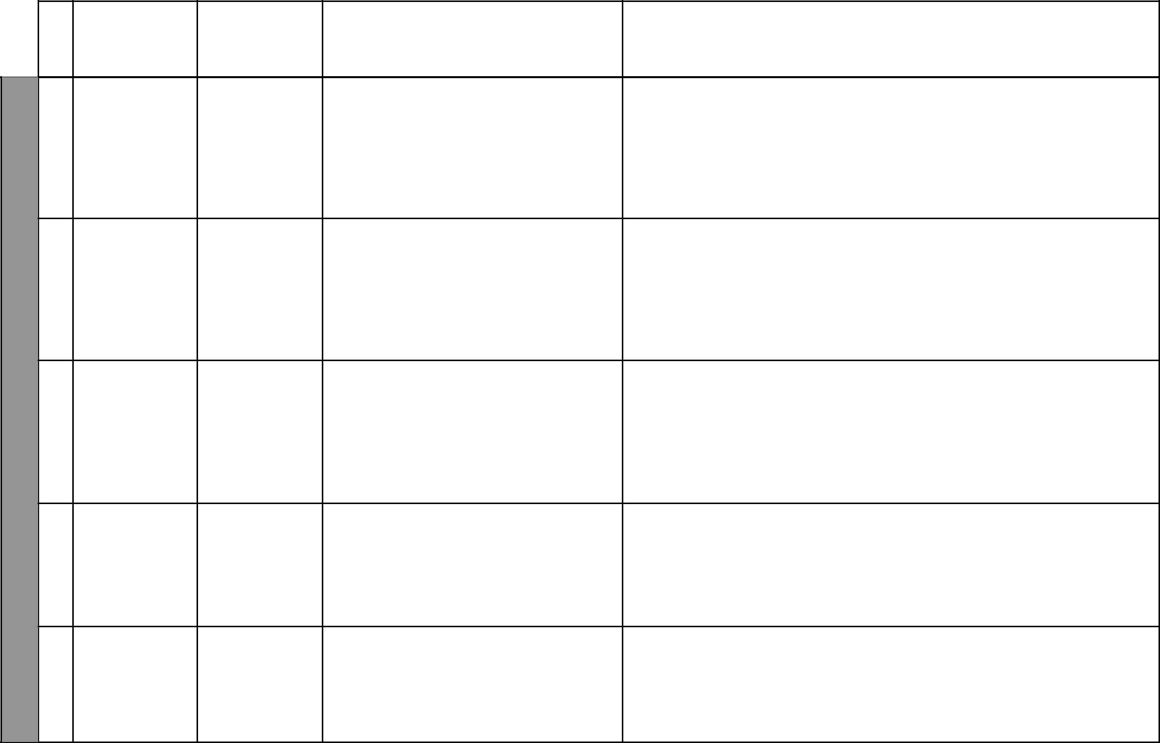

Mwanafunzi aweze:-

- Kueleza yanayotendeka katika picha

- Kufasiri ujumbe wa mchoro

- Kuzingatia funzo katika somo, hasa kujiepusha na uchafu, kudumisha usafi ili kupunguza wadudu waenezao maradhi

- Kusoma kwa ufasaha

- Kujibu maswali ya ufahamu kwa usahihi

- Kutumia msamiati mpya aliojifunza

- Kuzingatia mafunzo katika somo

- Kuandika kwa hati zinazosomeka na nadhifu

- Kusoma na kukariri shairi kwa mahadhi mazuri

- Kueleza ujumbe katika shairi

- Kuchangamkia kukariri mashairi

- Kubainisha wazi wazi idadi ya vitu au hali kwa kutumia rakamu mbali mbali kulingana na ngeli

- Kuandika insha kutokana na picha alizopewa na maswali ya kumwongoza

- Kuandika kwa hati zinazosomeka na nadhifu

28
Kiswahili Sanifu Kitabu cha Nne

Maazimio ya Kazi

Muhula wa Tatu

 | SHUGHULI ZA |  |  |  |  | MAONI
 | MWALIMU NA |  | NYENZO |  | ASILIA | MAONI
 | MWANAFUNZI |  |  |  |  | MAONI
• | Kuzungumzia juu ya | • | Kisw. Sanifu | • | Kisw. Sanifu
 | mchoro |  | Kitabu cha |  | Kitabu cha
• | Kuzingatia funzo na |  | Mwanafunzi |  | Mwanafunzi uk.
 | kujadili jinsi ya kudumisha | • | Picha/Michoro |  | 134
 | usafi | • | Wanafunzi | • | Mwongozo wa
 |  |  | wenyewe |  | Mwalimu uk. 102
 |  | • | Kamusi
• | Kusoma, kuuliza na kujibu | • | Kisw. Sanifu | • | Kisw. Sanifu
 | maswali |  | Kitabu cha |  | Kitabu cha
• | Kuandika na kutumia |  | Mwanafunzi |  | Mwanafunzi uk.
 | msamiati | • | Vifaa halisi |  | 134 – 136
• | Kuzingatia funzo | • | Wanafunzi | • | Mwongozo wa
 |  |  | wenyewe |  | Mwalimu uk.
 |  | • | Kamusi |  | 102 – 103
• Kusoma na kujadili ujumbe |  | • | Kisw. Sanifu | • | Kisw. Sanifu
• | Kukariri kwa mahadhi |  | Kitabu cha |  | Kitabu cha
 | mazuri |  | Mwanafunzi |  | Mwanafunzi uk.
 |  | • | Wanafunzi |  | 136
 |  |  | wenyewe | • | Mwongozo wa
 |  | • | Shairi kitabuni |  | Mwalimu uk. 103
 |  | • | Kamusi
• | Kubainisha, kusoma, | • | Kisw. Sanifu Kitabu | • | Kisw. Sanifu
 | kuhesabu na kulinganisha |  | cha Mwanafunzi |  | Kitabu cha
• | Kuandika kwa rakamu | • | Wanafunzi |  | Mwanafunzi uk.
 |  |  | wenyewe |  | 137 – 139
 |  | • | Vitu halisi | • | Mwongozo wa
 |  | • | Jedwali |  | Mwalimu uk. 103
• Kujadili na kufasiri picha/ |  | • | Kisw. Sanifu | • | Kisw. Sanifu
 | michoro |  | Kitabu cha |  | Kitabu cha
 | michoro |  | Mwanafunzi |  | Kitabu cha
• | Kuandika kwa kuongozwa |  | Mwanafunzi |  | Mwanafunzi uk.
• | Kuandika kwa kuongozwa | • | Wanafunzi |  | Mwanafunzi uk.
 | na picha na maswali insha | • | Wanafunzi |  | 139
 | na picha na maswali insha |  | wenyewe |  | 139
 | na picha na maswali insha |  | wenyewe | • | Mwongozo wa
 | yenye mtiririko | • | Vitu halisi | • | Mwongozo wa
 |  | • | Kamusi |  | Mwalimu uk. 104

Itumiwe na Kiswahili Sanifu Kitabu cha Nne
Kiswahili Sanifu Kitabu cha Nne

Maazimio ya Kazi

Muhula wa Tatu
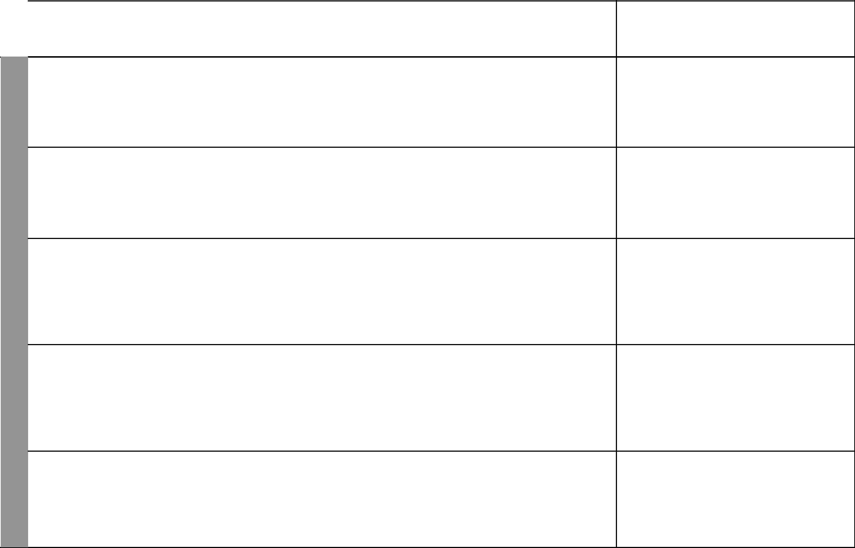
 | KIPINDI |  |  |  |  |  | SHUGHULI ZA
 | KIPINDI | FUNZO | MADA |  | SHABAHA |  | MWALIMU NA
 | KIPINDI |  |  |  |  |  | MWANAFUNZI
 | 1 | Kusikiliza na | Majadiliano | Mwanafunzi aweze:- |  | • | Kujadiliana na kuelezana
 |  | kuzungumza | ‘Hakuna kazi ya | (i) | Kujadiliana na wenzake | • | Kutoa hoja na maoni
 |  |  | wanawake na | (ii) | Kujieleza kwa ufasaha
 |  |  | wanaume,
 | 2 | Ufahamu | Sikudharau jinsia | (i) | Kusoma kwa ufasaha | • | Kusoma, kuuliza na kujibu
 |  |  | yangu! | (ii) | Kujibu maswali ya ufahamu kwa usahihi |  | maswali
 |  |  |  | (iii) Kutumia msamiati mpya kwa usahihi |  | • | Kuzingatia funzo na
 |  |  |  | (iv) Kuzingatia mafunzo katika somo |  |  | kuandika
 |  |  |  | (v) | Kuandika kwa hati zinazosomeka na | • | Kuzungumzia mchoro
 |  |  |  |  | nadhifu
5 | 3 | Mapambo ya | Vitendawili | (i) | Kutega na kutegua vitendawili | • | Kutega na kutegua vitendawili
5 |  | lugha |  | (ii) | Kuchangamkia kutega na kutegua | • | Kubainisha michoro
JUMA |  | lugha
JUMA |  |  |  |  | vitendawili
JUMA |  |  |  | (iii) Kubainisha vitendawili kutokana na
JUMA |  |  |  |  | michoro
 | 4 | Sarufi | Vivumishi | (i) | Kueleza maana ya vivumishi idadi | • | Kueleza na kutambua
 |  |  |  | (ii) | Kutoa mifano ya vivumishi idadi |  | maana
 |  |  |  | (iii) Kutumia vivumishi idadi katika ngeli |  | • | Kutumia vivumishi idadi
 |  |  |  |  | a – wa; u – i; ki – vi na li – ya kwa |  | katika mifano
 |  |  |  |  | usahihi | • | Kuandika kwa usahihi
 | 5 | Kuandika (Insha) | Tusiwabague | (i) | Kuandika insha kwa kujaza mapengo | • | Kujaza mapengo ili kupata
 |  |  | wasichana |  | kwa usahihi |  | insha yenye mtiririko
 |  |  |  | (ii) | Kuzingatia funzo linalotokana na somo |  | mzuri
 |  |  |  | (iii) Kusaidia kwa kufuatia mfululizo mzuri wa |  | • | Kufasiri picha/michoro
 |  |  |  |  | sentensi kulingana na picha/michoro | • | Kuandika insha
 |  |  |  | (iv) Kuandika kwa hati zinazosomeka na |  | • | Kuandika insha
 |  |  |  |  | nadhifu
 |  |  |  |  | 29

 | NYENZO |  | ASILIA | MAONI
• | Kisw. Sanifu | • | Kisw. Sanifu
 | Kitabu cha |  | Kitabu cha
 | Mwanafunzi |  | Mwanafunzi uk. 140
• | Wanafunzi wenyewe | • | Mwongozo wa
• | Picha/Michoro |  | Mwalimu uk.
• | Chati ya hoja |  | 140 – 141
• | Kisw. Sanifu | • | Kisw. Sanifu
 | Kitabu cha |  | Kitabu cha
 | Mwanafunzi |  | Mwanafunzi uk.
• | Wanafunzi wenyewe |  | 140 – 142
• | Picha/Michoro | • | Mwongozo wa
• | Kamusi |  | Mwalimu uk. 105
• | Kisw. Sanifu | • | Kisw. Sanifu
 | Kitabu cha |  | Kitabu cha
 | Mwanafunzi |  | Mwanafunzi uk.
• | Wanafunzi wenyewe |  | 142
• | Picha/Michoro | • | Mwongozo wa
• | Chati ya vitendawili |  | Mwalimu uk. 106
• | Kisw. Sanifu | • | Kisw. Sanifu
 | Kitabu cha |  | Kitabu cha
 | Mwanafunzi |  | Mwanafunzi uk.
• | Vifaa halisi |  | 143 – 144
• | Wanafunzi wenyewe | • | Mwongozo wa
• | Kamusi |  | Mwalimu uk. 107
• | Jedwali
• | Kisw. Sanifu | • | Kisw. Sanifu
 | Kitabu cha |  | Kitabu cha
 | Mwanafunzi |  | Mwanafunzi uk.
• | Picha/Michoro |  | 144 – 145
• | Vielelezo vya | • | Mwongozo wa
 | sentensi |  | Mwalimu uk. 108
• | Kamusi

Itumiwe na Kiswahili Sanifu Kitabu cha Nne

